

**BÁO CÁO HỌC PHẦN CÁC CÔNG NGHỆ LẬP TRÌNH HIỆN ĐẠI**

**TÊN ĐỀ TÀI: WEBSITE BÁN ĐỒ CŨ SINH VIÊN**

**Sinh viên thực hiện**

|  |  |
| --- | --- |
| **Trần Đỗ Trung Kiên** | **3119410206** |
| **Nguyễn Đức Thành** | **3119410391** |
| **Nguyễn Viết Hoàng** | **3118410132** |
| **Trần Kim Hiếu** | **3118410125** |

**Giảng viên hướng dẫn: VÕ HOÀNG HẢI**

**TP.HCM Tháng 05/2023**

**MỤC LỤC**

**CHƯƠNG I. GIỚI THIỆU ĐỀ TÀI 1**

1. Giới thiệu chung 1

2. Mục tiêu và ý nghĩa của đề tài 1

3. Phạm vi của đề tài 1

**CHƯƠNG II. PHÂN TÍCH YÊU CẦU 3**

1. Lấy yêu cầu người và tổng hợp User Story 3

2. Các yêu cầu chức năng và phi chức năng 6

**CHƯƠNG III. THIẾT KẾ HỆ THỐNG 9**

1. Kiến trúc hệ thống 9

2. Thiết kế biểu đồ Use Case 10

3. Thiết kế cơ sở dữ liệu 11

4. Thiết kế giao diện (UI/UX) 11

5. Triển khai hệ thống 12

**CHƯƠNG IV. CÔNG NGHỆ SỬ DỤNG 14**

1. Client-side 14

2. Server-side 15

3. Các công cụ triển khai hệ thống 17

**CHƯƠNG V. HƯỚNG DẪN SỬ DỤNG 19**

1. Trang mua hàng 19

1.1. Chức năng Đăng ký 19

1.2. Chức năng Đăng nhập 22

1.3. Chức năng Quên mật khẩu 23

1.4. Xem chi tiết sản phẩm 26

1.5. Bình luận sản phẩm 27

1.6. Mua sản phẩm 28

1.7. Theo dõi người bán 33

1.8. Báo cáo vi phạm 37

1.9. Quản lý thông tin cá nhân 42

1.10. Thông báo 47

1.11. Quản lý sản phẩm 49

1.12. Trang chat 58

2. Trang Admin 63

2.1. Đăng nhập 63

2.2. Đăng xuất 64

2.3. Quản lý danh mục 65

2.4. Quản lý người dùng 72

2.5. Quản lý tố cáo 74

**CHƯƠNG VI. TỔNG KẾT VÀ HƯỚNG PHÁT TRIỂN 80**

1. Tổng kết 80

2. Hướng phát triển 80

# **CHƯƠNG I. GIỚI THIỆU ĐỀ TÀI**

1. **Giới thiệu chung**

Ngày nay, việc mua sắm trực tuyến đã trở thành một phần không thể thiếu của cuộc sống hàng ngày, và điều này cũng đúng với sinh viên. Thị trường mua bán đồ cũ đang ngày càng phát triển do nhu cầu tiết kiệm và mong muốn hướng tới lối sống bền vững. Tuy nhiên, việc tìm kiếm một nền tảng mua bán đồ cũ trực tuyến dễ sử dụng, an toàn, và đáng tin cậy đặc biệt dành cho sinh viên lại không hề dễ dàng. Chính vì vậy, đồ án này nhằm mục đích xây dựng một trang web môi giới bán đồ cũ dành cho sinh viên, tạo nên một sân chơi trực tuyến tiện lợi và an toàn giữa người mua và người bán.

1. **Mục tiêu và ý nghĩa của đề tài**

Mục tiêu chính của đồ án là xây dựng một trang web môi giới mua bán đồ cũ cho sinh viên, thúc đẩy việc tái sử dụng sản phẩm, tiết kiệm ngân sách cho sinh viên, và đồng thời tạo cơ hội kiếm thu nhập từ việc bán đồ không còn sử dụng. Trang web cung cấp một giao diện thân thiện, dễ sử dụng, cũng như các biện pháp bảo mật để đảm bảo an toàn thông tin người dùng.

Qua việc triển khai trang web này, nhóm hướng tới việc tạo ra một giải pháp giúp sinh viên tiếp cận thị trường mua bán đồ cũ một cách an toàn và hiệu quả. Đồ án này không chỉ cung cấp một dịch vụ thực tiễn cho sinh viên mà còn góp phần nâng cao nhận thức về lợi ích của việc tái sử dụng và tiết kiệm tài sản.

1. **Phạm vi của đề tài**

Đề tài của chúng tôi tập trung vào việc xây dựng và phát triển một trang web môi giới mua bán đồ cũ dành cho sinh viên. Trang web này được thiết kế với mục đích tạo ra một nền tảng mua bán đồ cũ trực tuyến thuận tiện, an toàn, và đáng tin cậy cho sinh viên. Cụ thể, phạm vi của đề tài bao gồm như sau:

* Tính năng người dùng

Trang web sẽ bao gồm các tính năng cơ bản như đăng ký, đăng nhập, tạo hồ sơ người dùng và quản lý tài khoản. Người dùng cũng sẽ có khả năng đăng sản phẩm để bán, điều chỉnh thông tin sản phẩm, và xóa sản phẩm khỏi danh sách của họ. Họ cũng có thể tìm kiếm sản phẩm dựa trên các tiêu chí nhất định, mua sản phẩm, và sau đó đánh giá người bán.

* Thiết kế giao diện

Trang web sẽ được thiết kế để đảm bảo tính thân thiện với người dùng, giúp họ dễ dàng điều hướng và sử dụng các chức năng của trang web. Giao diện sẽ cung cấp một trải nghiệm mượt mà, giúp người dùng tiết kiệm thời gian và nâng cao hiệu suất.

* Công nghệ phát triển

Trang web sẽ được phát triển dựa trên một loạt công cụ và công nghệ hiện đại:

* Frontend: Nhóm sẽ sử dụng ReactJS, một thư viện JavaScript để xây dựng giao diện người dùng phía máy khách.
* Backend: Phía máy chủ sẽ được phát triển bằng Strapi, một headless CMS mạnh mẽ cho phép chúng tôi xây dựng, triển khai, và quản lý API dễ dàng.
* Cơ sở dữ liệu: PostgreSQL, một hệ thống quản lý cơ sở dữ liệu quan hệ, sẽ được sử dụng để lưu trữ và quản lý dữ liệu của trang web.
* Triển khai và quản lý mã nguồn: Để đảm bảo quy trình phát triển mạnh mẽ, chúng tôi sẽ sử dụng GitLab để quản lý mã nguồn, Docker để đóng gói và triển khai ứng dụng, Vercel và Google Cloud VM để triển khai và chạy ứng dụng cả phía máy khách và máy chủ.

# **CHƯƠNG II. PHÂN TÍCH YÊU CẦU**

1. **Lấy yêu cầu người và tổng hợp User Story**

Sau quá trình lấy yêu cầu của người dùng, nhóm đã tổng kết thành các User Story nằm trong bảng sau:

|  |  |  |
| --- | --- | --- |
| As User | I want | So that |
| Là sinh viên/ người dùng | Tôi muốn sắp xếp sản phẩm theo giá | Để tôi dễ dàng tìm kiếm sản phẩm phù hợp |
| Là người quản trị | Tôi muốn thêm danh mục sản phẩm | Để khi sinh viên đăng bán sản phẩm có thể lựa chọn danh mục |
| Là sinh viên/ người dùng | Tôi muốn quản lý thông tin cá nhân | Để cập nhật thông tin cá nhân |
| Là người xem trang | Tôi muốn xem được số điện thoại người bán | Để tôi có thể liên lạc với người bán |
| Là sinh viên/ người dùng/người xem trang | Tôi muốn tìm kiếm sản phẩm theo tên | Để tôi có thể cập nhật trạng thái sản phẩm, chỉnh sửa thông tin sản phẩm |
| Là sinh viên/ người dùng | Tôi muốn quản lý sản phẩm của mình | Để tôi có thể cập nhật trạng thái sản phẩm, chỉnh sửa thông tin sản phẩm |
| Là sinh viên/ người dùng | Tôi muốn lưu lại các sản phẩm mà tôi yêu thích | Để tôi có thể biết sản phẩm có phù hợp với nhu cầu của tôi không |
| Là sinh viên/ người dùng/ người xem trang | Tôi muốn xem thông tin chi tiết của sản phẩm | Để tôi có thể biết sản phẩm có phù hợp với nhu cầu của tôi không |
| Là sinh viên/ người dùng/ người xem trang | Tôi muốn xem các sản phẩm được đăng bán theo các danh mục và các thông tin đó được lọc theo trường đại học | Để tôi có thể xem và tìm mua những sản phẩm mà tôi muốn một cách dễ dàng hơn |
| Là sinh viên/ người dùng | Tôi muốn đăng bán các sản phẩm |  |
| Là sinh viên/ người dùng | Tôi muốn chat với các sinh viên/ người dùng khác | Để tôi có thể thương lượng về cách giao và nhận sản phẩm mà tôi đặt mua |
| Là người quản trị | Tôi có thể khóa người dùng | Để tôi có thể khóa những người dùng không uy tín |
| Là người dùng/ sinh viên | Tôi muốn report bài viết sản phẩm hoặc người dùng | Để báo cáo cho người quản trị về người dùng không uy tín |
| Là người dùng/ sinh viên/ người xem trang | Tôi muốn chia sẻ sản phẩm qua facebook, zalo, copy link | Để chia sẻ cho những người bạn của tôi |
| Là người xem trang | Tôi muốn đăng ký tài khoản người dùng | Để có thể đăng sản phẩm để bán hàng |
| Là sinh viên | Tôi muốn đăng ký gói Quảng cáo sản phẩm | Để giúp sản phẩm của tôi có thể bán được nhanh hơn |
| Là sinh viên/ người dùng | Tôi muốn đăng ký gói Đăng tin nâng cao | Để tôi có thể dăng bán nhiều sản phẩm hơn |
| Là sinh viên | Tôi muốn theo dõi sinh viên khác | Để có thể nhận thông báo về sản phẩm sinh viên đó đăng bán |
| Là sinh viên/ người dùng | Tôi muốn lấy lại mật khẩu tài khoản của tôi | Để tôi lấy lại mật khẩu khi tôi quên |
| Là sinh viên/ người dùng | Tôi muốn theo dõi sinh viên/ người dùng khác | Để có thể nhận thông báo về sản phẩm sinh viên/ người dùng đó đăng bán |
| Là sinh viên/ người dùng | Tôi muốn khi đăng bán các sản phẩm ở phần mô tả có thể các tính năng định dạng chữ cơ bản | Để mô tả của tôi dễ nhìn hơn |
| Là sinh viên | Tôi muốn được nhận gợi ý các sản phẩm bán có địa điểm gần tôi nhất | Để tôi dễ dàng mua sản phẩm tôi muốn |
| Là người quản trị | Tôi muốn quản lý toàn bộ các phiếu report của người dùng | Để tôi có thể hành động khi nhận được report của người dùng về người bán hoặc sản phẩm đó |
| Là người quản trị | Tôi muốn quản lý toàn bộ tài khoản của người dùng | Để tôi có thể hành động với từng tài khoản người dùng |

1. **Các yêu cầu chức năng và phi chức năng**

* Yêu cầu chức năng
* Sắp xếp sản phẩm theo giá: Hệ thống phải cho phép người dùng lựa chọn để sắp xếp sản phẩm theo giá từ cao xuống thấp hoặc từ thấp lên cao.
* Thêm danh mục sản phẩm: Người quản trị cần có khả năng thêm, chỉnh sửa và xoá danh mục sản phẩm.
* Quản lý thông tin cá nhân: Người dùng phải có quyền truy cập và chỉnh sửa thông tin cá nhân của mình bao gồm tên, địa chỉ, số điện thoại, email và mật khẩu.
* Xem số điện thoại người bán: Hệ thống cần cho phép người xem trang có thể xem được số điện thoại của người bán.
* Tìm kiếm sản phẩm theo tên: Hệ thống phải cho phép người dùng tìm kiếm sản phẩm theo tên.
* Quản lý sản phẩm của bản thân: Người dùng phải có quyền tạo, chỉnh sửa, xoá và cập nhật trạng thái của các sản phẩm của mình.
* Lưu lại sản phẩm yêu thích: Người dùng cần có khả năng lưu lại sản phẩm mà họ yêu thích để dễ dàng truy cập sau này.
* Xem thông tin chi tiết của sản phẩm: Hệ thống cần cung cấp một giao diện để người dùng có thể xem thông tin chi tiết của sản phẩm, bao gồm giá cả, mô tả, hình ảnh và thông tin người bán.
* Xem sản phẩm theo danh mục và trường đại học: Người dùng cần có khả năng lọc sản phẩm dựa trên danh mục và trường đại học của người bán.
* Đăng bán sản phẩm: Người dùng phải có khả năng đăng bán sản phẩm của họ, bao gồm việc nhập thông tin sản phẩm, tải lên hình ảnh và đặt giá.
* Chat với người dùng khác: Hệ thống cần cung cấp chức năng chat trực tuyến để người mua và người bán có thể trao đổi thông tin với nhau.
* Khóa người dùng: Người quản trị cần có khả năng khóa bất kỳ người dùng nào vi phạm chính sách của trang web.
* Báo cáo người dùng hoặc sản phẩm: Người dùng phải có quyền báo cáo bất kỳ sản phẩm hoặc người dùng nào mà họ cho là vi phạm chính sách của trang web.
* Chia sẻ sản phẩm qua mạng xã hội: Người dùng cần có khả năng chia sẻ sản phẩm qua Facebook, Zalo hoặc bằng cách sao chép và dán liên kết.
* Đăng ký tài khoản người dùng: Người xem trang phải có khả năng đăng ký tài khoản người dùng để có thể đăng bán sản phẩm hoặc lưu sản phẩm yêu thích.
* Đăng ký gói Quảng cáo và Đăng tin nâng cao: Người dùng cần có khả năng đăng ký các gói dịch vụ quảng cáo hoặc đăng tin nâng cao để tăng khả năng bán hàng.
* Theo dõi người dùng khác: Người dùng phải có khả năng theo dõi người dùng khác để nhận thông báo về sản phẩm mới mà họ đăng bán.
* Lấy lại mật khẩu: Hệ thống cần cung cấp chức năng lấy lại mật khẩu cho người dùng.
* Định dạng chữ trong mô tả sản phẩm: Khi đăng bán sản phẩm, người dùng có thể sử dụng các công cụ định dạng chữ cơ bản trong phần mô tả.
* Nhận gợi ý sản phẩm gần địa điểm: Hệ thống cần gợi ý các sản phẩm được bán ở gần địa điểm của người dùng.
* Quản lý báo cáo người dùng: Người quản trị cần có khả năng xem và xử lý các báo cáo về người dùng hoặc sản phẩm từ người dùng khác.
* Quản lý tài khoản người dùng: Người quản trị cần có khả năng xem, chỉnh sửa và xoá tài khoản người dùng.
* Yêu cầu phi chức năng
* Hiệu suất: Hệ thống cần đảm bảo tốc độ phản hồi nhanh, khả năng xử lý nhiều yêu cầu đồng thời mà không làm giảm hiệu suất.
* Bảo mật: Hệ thống cần bảo vệ thông tin người dùng an toàn. Các thông tin nhạy cảm như mật khẩu người dùng cần được mã hoá. Tất cả các giao dịch và truy cập dữ liệu cần được xác thực và ủy quyền đúng cách.
* Dễ sử dụng: Giao diện người dùng cần được thiết kế một cách trực quan và dễ sử dụng, để người dùng có thể tiếp cận và sử dụng dễ dàng.
* Độ tin cậy: Hệ thống cần đảm bảo hoạt động ổn định và liên tục, có khả năng phục hồi từ các lỗi và sự cố mà không làm ảnh hưởng đến người dùng.
* Khả năng mở rộng: Hệ thống cần được thiết kế sao cho có thể mở rộng dễ dàng, có thể đáp ứng được số lượng người dùng và yêu cầu ngày càng tăng lên trong tương lai.

# **CHƯƠNG III. THIẾT KẾ HỆ THỐNG**

1. **Kiến trúc hệ thống**

Nhóm lựa chọn kiến trúc hệ thống là mô hình Client-Server cho hệ thống. Lý do như sau:

* Client-side:
* Tương tác người dùng: Ứng dụng client-side cho phép xây dựng các giao diện người dùng tương tác và đáp ứng. Các thao tác như phản hồi ngay lập tức đến sự tương tác của người dùng, hoặc cung cấp trạng thái tiến trình, đều có thể thực hiện mà không cần tải lại trang.
* Giảm tải cho máy chủ: Khi một số công việc được xử lý trên client, máy chủ có thể tập trung vào việc xử lý yêu cầu dữ liệu và những nhiệm vụ phức tạp hơn. Điều này giúp giảm bớt tải lên máy chủ và tăng hiệu suất chung của hệ thống.
* Tận dụng sức mạnh phần cứng local: Máy tính ngày nay có sức mạnh tính toán đáng kinh ngạc và có thể xử lý nhiều công việc mà không gặp khó khăn. Bằng cách cho phép phía client thực hiện một số công việc, chúng ta có thể tận dụng sức mạnh này.
* Server-side:
* An ninh và quản lý dữ liệu: Mô hình server-side cho phép toàn quyền kiểm soát và quản lý dữ liệu. Những tác vụ như xác thực người dùng, quản lý quyền truy cập, và xử lý dữ liệu đều được thực hiện trên máy chủ, giúp tăng cường an ninh và bảo mật cho hệ thống.
* Xử lý nhiệm vụ phức tạp: Máy chủ thường có nhiều tài nguyên hơn so với máy khách và thích hợp để xử lý các tác vụ phức tạp hoặc tốn kém về mặt tài nguyên, như thao tác với cơ sở dữ liệu lớn, xử lý hình ảnh, hoặc thực hiện các tác vụ phức tạp liên quan đến thuật toán.
* Đảm bảo tính nhất quán của dữ liệu: Vì dữ liệu được quản lý tập trung tại máy chủ, nên tính nhất quán của dữ liệu được đảm bảo. Bất kể người dùng nào truy cập dữ liệu, hoặc từ thiết bị nào, họ đều sẽ nhận được cùng một dữ liệu.

Các framework nhóm đã áp dụng cho hệ thống bao gồm:

* Client-side: Sử dụng ReactJS để tạo giao diện người dùng phía client. ReactJS, một thư viện JavaScript phổ biến, sẽ được sử dụng để xây dựng giao diện người dùng. ReactJS có khả năng cập nhật và hiển thị các thành phần UI một cách hiệu quả khi có sự thay đổi dữ liệu.
* Server-side: Strapi, một headless CMS mã nguồn mở, sẽ được sử dụng như một giải pháp backend. Strapi hỗ trợ xây dựng API nhanh chóng và an toàn, giúp giảm thiểu thời gian phát triển và tăng hiệu suất.
* Database: PostgreSQL, một hệ thống quản lý cơ sở dữ liệu quan hệ mã nguồn mở, sẽ được sử dụng. PostgreSQL hỗ trợ một loạt các tính năng mở rộng, từ các hàm lưu trữ mở rộng đến các kiểu dữ liệu tùy chỉnh, giúp đáp ứng các yêu cầu phức tạp của dự án.

1. **Thiết kế biểu đồ Use Case**

* Biểu đồ Use Case User

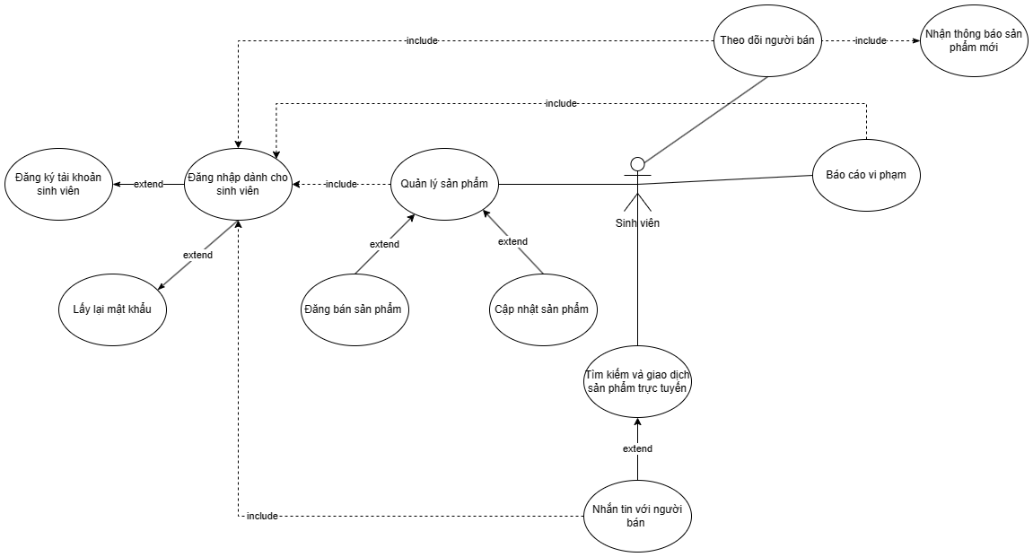

* Biểu đồ Use Case Admin

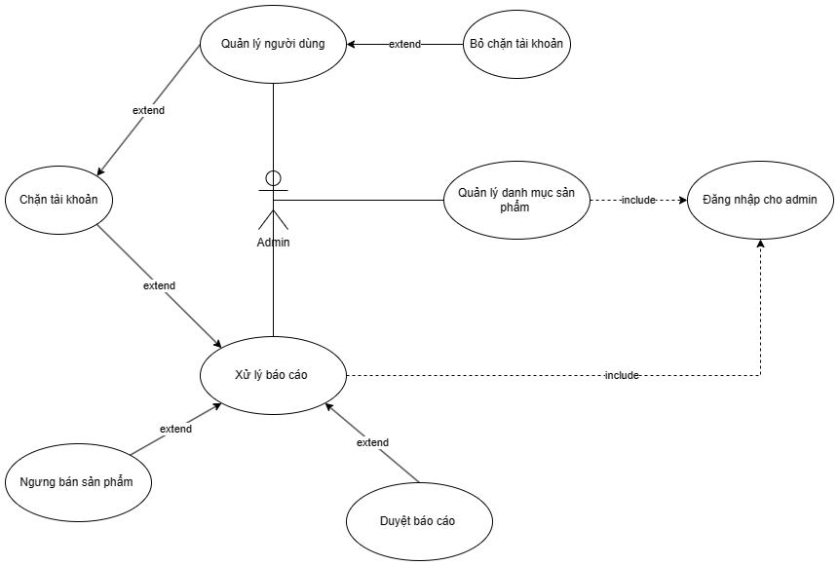

1. **Thiết kế cơ sở dữ liệu**

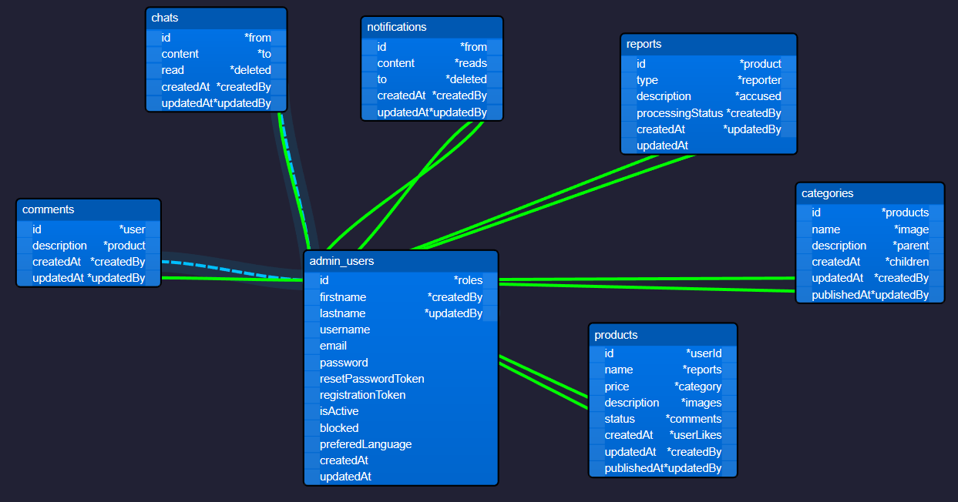

1. **Thiết kế giao diện (UI/UX)**

* Trang chủ: Sẽ chứa các mục như danh sách sản phẩm đang được bán, các danh mục sản phẩm để người dùng có thể lọc sản phẩm theo loại, khả năng tìm kiếm sản phẩm dựa trên tên hoặc mô tả, và khả năng sắp xếp sản phẩm theo giá.
* Trang sản phẩm: Trên trang này, người dùng sẽ thấy các thông tin chi tiết về sản phẩm, bao gồm tên sản phẩm, mô tả, giá, người bán, và hình ảnh. Ngoài ra, trang này cũng sẽ chứa nút "Thêm vào Danh sách yêu thích" để người dùng có thể dễ dàng lưu lại sản phẩm yêu thích.
* Trang đăng sản phẩm: Trang này sẽ cung cấp form để người dùng nhập thông tin sản phẩm để đăng bán. Form này sẽ yêu cầu các thông tin như tên sản phẩm, mô tả, giá, và hình ảnh.
* Trang quản lý sản phẩm: Trên trang này, người dùng có thể xem tất cả các sản phẩm mà họ đã đăng và thực hiện các hành động như chỉnh sửa thông tin sản phẩm hoặc xóa sản phẩm.
* Trang quản lý thông tin cá nhân: Trang này cho phép người dùng cập nhật thông tin cá nhân của mình, bao gồm tên, số điện thoại, địa chỉ email, và mật khẩu.
* Trang quản lý báo cáo: Dành cho quản trị viên, trang này hiển thị tất cả báo cáo của người dùng và cho phép quản trị viên xử lý những báo cáo đó.
* Trang quản lý người dùng: Dành cho quản trị viên, trang này cho phép quản trị viên xem danh sách tất cả người dùng và thực hiện các hành động như khóa hoặc mở khóa người dùng.

1. **Triển khai hệ thống**

* Sử dụng Docker để containerize ứng dụng, giúp triển khai dễ dàng hơn trên nhiều môi trường khác nhau và đảm bảo tính nhất quán giữa các môi trường.
* Sử dụng GitLab để quản lý mã nguồn và tự động hóa quá trình phát triển, kiểm tra và triển khai. GitLab CI/CD sẽ giúp tự động kiểm tra chất lượng mã nguồn và triển khai ứng dụng mỗi khi có thay đổi mã nguồn.
* Sử dụng Google Cloud VM để triển khai ứng dụng phía máy chủ và PostgreSQL. Google Cloud VM cung cấp khả năng mở rộng và đảm bảo tính sẵn sàng cao.
* Sử dụng Vercel để triển khai ứng dụng phía máy khách. Vercel hỗ trợ triển khai ứng dụng ReactJS nhanh chóng và dễ dàng.

# **CHƯƠNG IV. CÔNG NGHỆ SỬ DỤNG**

1. **Client-side**

Các ưu điểm của ReactJS khi áp dụng cho client-side:

* Hiệu năng: ReactJS được thiết kế để tối ưu hiệu suất, nhờ vào cơ chế ảo hóa DOM. ReactJS quản lý một bản DOM ảo, nơi nó tiến hành các thay đổi trước khi chúng được hiển thị trên trang, giúp tối ưu hiệu năng của ứng dụng web.
* Phát triển nhanh: ReactJS sử dụng JSX, một ngôn ngữ mở rộng của JavaScript, cho phép chúng ta viết HTML trong JavaScript. Điều này giúp việc viết và hiểu mã nguồn trở nên dễ dàng hơn.
* Bảo dưỡng: Một trong những ưu điểm lớn nhất của ReactJS là sự tách biệt giữa các component. Điều này giúp việc bảo dưỡng và cập nhật mã nguồn trở nên dễ dàng hơn.
* Cộng đồng mạnh: ReactJS có một cộng đồng lập trình viên rất lớn, chắc chắn sẽ hỗ trợ nhanh chóng khi gặp vấn đề.

Các thư viện dùng trong ReactJS khi xây dựng hệ thống

* Material UI: Material-UI là một thư viện UI cho ReactJS, được xây dựng dựa trên nguyên tắc thiết kế của Material Design từ Google. Nó cung cấp một tập hợp các thành phần UI được thiết kế sẵn, các biểu mẫu và các hình thức tương tác hợp lý để phát triển ứng dụng web có giao diện người dùng đẹp mắt và dễ sử dụng. Bao gồm các Component để dựng UI như Box, Typhography, Card, Avatar,...
* Swipper : Swiper là một thư viện JavaScript giúp tạo ra các thành phần trượt (slide) hoạt động mượt mà trong các dự án ReactJS. Nó cung cấp các tính năng linh hoạt để tạo ra các carousel, bộ sưu tập ảnh, trình chiếu, trình trượt và nhiều ứng dụng khác có tính năng trượt giữa các thành phần.
* Axios : Axios là một thư viện HTTP client được sử dụng trong ReactJS để thực hiện các yêu cầu HTTP từ client tới server. Nó cung cấp một cách dễ dàng và mạnh mẽ để tương tác với API và truyền dữ liệu giữa client và server trong ứng dụng ReactJS
* Redux : Redux là một thư viện quản lý trạng thái được sử dụng trong ReactJS để quản lý trạng thái toàn cục của ứng dụng. Nó giúp bạn tổ chức và quản lý trạng thái của ứng dụng một cách dễ dàng và có cấu trúc, đồng thời giúp cho việc quản lý và theo dõi trạng thái trở nên dễ dàng hơn. Giúp quản lý State như popup, check đăng nhập, wishlist, socketIO, modalLoading trước khi component được load,...
* Google Map Api: Google Maps API là một bộ công cụ và dịch vụ cung cấp bởi Google cho phép tích hợp bản đồ và các tính năng liên quan vào ứng dụng web ReactJS của bạn. Google Maps API cung cấp nhiều tính năng mạnh mẽ để hiển thị, tìm kiếm, tương tác với bản đồ và dễ dàng tính khoảng cách giữa các địa điểm. Hệ thống sử dụng Google Map Api để đo khoảng cách của người dùng với trường Đại học xung quanh nơi ở và đưa ra gợi ý sản phẩm cho người dùng.

1. **Server-side**

Các ưu điểm của Strapi khi áp dụng cho server-side:

* Tốc độ phát triển: Strapi là một CMS không đầu (headless) cho phép chúng ta tạo ra các API nhanh chóng và dễ dàng. Điều này giúp tiết kiệm thời gian và công sức cho phát triển phía máy chủ.
* Flexibility: Strapi hỗ trợ nhiều loại cơ sở dữ liệu, bao gồm PostgreSQL, SQLite, MySQL, và MariaDB. Điều này mang lại sự linh hoạt khi cần thay đổi cơ sở dữ liệu.
* Security: Strapi cung cấp nhiều tính năng bảo mật như CORS, CSRF, P3P, HSTS, XSS, cơ chế xác thực và phân quyền người dùng mạnh mẽ giúp đảm bảo an toàn cho hệ thống.
* Community: Tương tự như ReactJS, Strapi cũng có một cộng đồng lập trình viên lớn và tích cực giúp giải quyết vấn đề khi gặp khó khăn.

Các ưu điểm của PostgreSQL để dùng làm database cho Strapi:

* ACID Compliance: PostgreSQL tuân thủ hoàn toàn ACID (Atomicity, Consistency, Isolation, Durability), đảm bảo tính toàn vẹn và độ tin cậy của dữ liệu trong bất kỳ tình huống nào.
* Mở rộng: PostgreSQL hỗ trợ một loạt các kiểu dữ liệu tùy chỉnh, cho phép người dùng tạo ra các kiểu dữ liệu phức tạp mà ứng dụng của họ cần.
* Tính năng quản lý giao dịch: PostgreSQL hỗ trợ các giao dịch lồng nhau, cũng như giao dịch phân tách và giao dịch đồng thời.
* Cấu trúc hỗ trợ tối ưu cho Strapi: Strapi là một hệ thống quản lý nội dung mã nguồn mở (open-source headless CMS) phục vụ cho việc xây dựng các API mạnh mẽ một cách dễ dàng và nhanh chóng. PostgreSQL cho phép Strapi tận dụng tốt các tính năng mạnh mẽ của mình.
* Tính linh hoạt: PostgreSQL có thể làm việc với một số lượng lớn dữ liệu mà không làm giảm hiệu suất, điều này quan trọng cho các ứng dụng đòi hỏi xử lý dữ liệu lớn.
* Bảo mật: PostgreSQL cung cấp nhiều tính năng bảo mật, bao gồm xác thực người dùng, mã hóa dữ liệu, kiểm soát quyền truy cập và nhiều hơn nữa.
* Tính tương thích: PostgreSQL tương thích với nhiều hệ điều hành và ngôn ngữ lập trình, giúp nó trở thành lựa chọn lý tưởng cho các dự án đa ngôn ngữ lập trình và đa nền tảng.
* Cộng đồng mạnh mẽ: PostgreSQL có một cộng đồng mã nguồn mở mạnh mẽ, thân thiện và đáng tin cậy. Điều này đảm bảo rằng bạn luôn có sự hỗ trợ khi gặp rắc rối hoặc khi cần hướng dẫn.

Các thư viện dùng trong Strapi khi xây dựng hệ thống

* socket.io: Socket.IO là một thư viện JavaScript cho phép thực hiện giao tiếp hai chiều giữa web clients và servers thông qua WebSockets, một công nghệ cho phép giao tiếp nhanh, ổn định và đồng bộ giữa client và server. Công dụng của Socket.IO trong Strapi (và hầu hết các ứng dụng web thời gian thực khác) là để hỗ trợ giao tiếp thời gian thực. Điều này có nghĩa là khi có dữ liệu mới trên server, client sẽ được cập nhật ngay lập tức mà không cần phải tải lại trang. Điều này rất hữu ích trong nhiều tình huống, như việc gửi và nhận tin nhắn trong một ứng dụng chat, hoặc cập nhật trạng thái của một đối tượng trong thời gian thực. Trong hệ thống, Socket.IO dùng cho việc nhắn tin với người bán. Ngoài ra còn dùng cho việc người dùng sẽ nhận thông báo từ người bán nếu người dùng đã theo dõi người bán từ trước.
* nodemailer: Nodemailer là một module trong Node.js cho phép bạn gửi email từ server của bạn. Trong Strapi, Nodemailer có thể được sử dụng để gửi email trong nhiều trường hợp, như gửi email xác nhận khi người dùng tạo một tài khoản mới, gửi email thông báo khi có hoạt động mới, hoặc gửi email quên mật khẩu. Sử dụng Nodemailer giúp bạn có thể tùy chỉnh hoàn toàn cách gửi email, bao gồm nội dung, tiêu đề, và địa chỉ người gửi.

1. **Các công cụ triển khai hệ thống**

* Gitlab:
* Quản lý mã nguồn: GitLab cung cấp một nền tảng quản lý mã nguồn tập trung dựa trên Git, giúp cho việc theo dõi các thay đổi mã nguồn và phối hợp công việc giữa các thành viên trong đội ngũ lập trình.
* Tích hợp liên tục và triển khai liên tục (CI/CD): GitLab cung cấp các công cụ CI/CD mạnh mẽ, cho phép tự động hóa quy trình xây dựng, kiểm tra và triển khai ứng dụng.
* Quản lý dự án Agile: GitLab hỗ trợ quản lý dự án Agile với các tính năng như issue tracking, Kanban boards, và hỗ trợ cho Scrum.
* Google Cloud VM
* Khả năng mở rộng và linh hoạt: Google Cloud VM cung cấp khả năng tạo và quản lý máy ảo dễ dàng, giúp tăng hoặc giảm nguồn tài nguyên cần thiết cho ứng dụng của bạn một cách linh hoạt.
* Hiệu suất và độ tin cậy: Google Cloud VM được xây dựng trên cơ sở hạ tầng của Google, đảm bảo hiệu suất cao và độ tin cậy.
* Bảo mật: Google Cloud VM cung cấp nhiều lớp bảo mật, bao gồm tường lửa, mã hóa dữ liệu và kiểm soát quyền truy cập.
* Vercel
* Triển khai nhanh chóng: Vercel cho phép triển khai ứng dụng frontend nhanh chóng và dễ dàng, chỉ với một click chuột.
* Hiệu suất tối ưu: Vercel tối ưu hóa ứng dụng của bạn cho hiệu suất tốt nhất bằng cách sử dụng Edge Network của họ.
* Hỗ trợ Jamstack: Vercel được thiết kế để hỗ trợ các ứng dụng Jamstack, điều này giúp tối ưu hiệu suất và bảo mật cho ứng dụng của bạn.
* Docker
* Tính di động: Docker giúp tạo ra các môi trường phát triển đồng nhất, dễ dàng di chuyển giữa các máy tính hoặc máy chủ.
* Tính cô lập: Mỗi ứng dụng hoạt động trong một container Docker riêng biệt, không ảnh hưởng đến các ứng dụng khác trên cùng một hệ thống.
* Quản lý tài nguyên: Docker cho phép bạn kiểm soát chính xác tài nguyên (như CPU, bộ nhớ) mà mỗi container sử dụng.
* Tích hợp và triển khai dễ dàng: Docker giúp dễ dàng triển khai ứng dụng trên bất kỳ nền tảng nào hỗ trợ Docker.

# **CHƯƠNG V. HƯỚNG DẪN SỬ DỤNG**

1. **Trang mua hàng**
2. **Chức năng Đăng ký**

Bước 1. Nhấn vào icon ở trên góc phải:

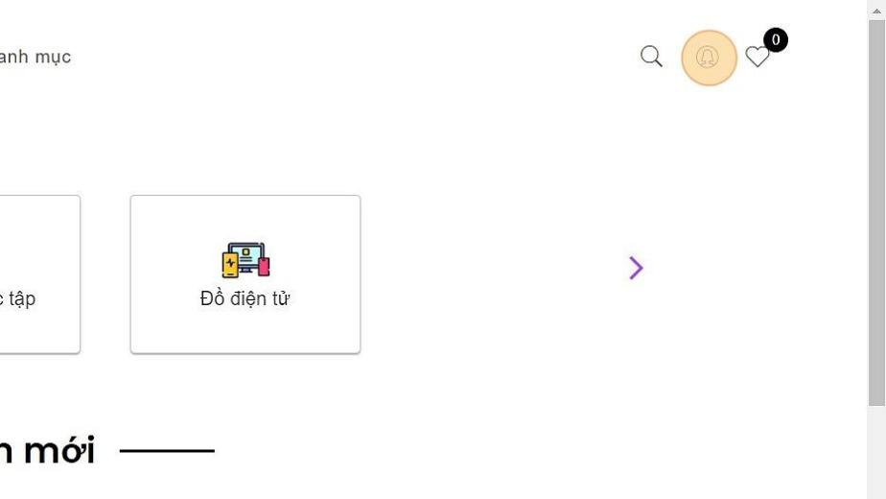

Bước 2. Nhấn Đăng nhập:

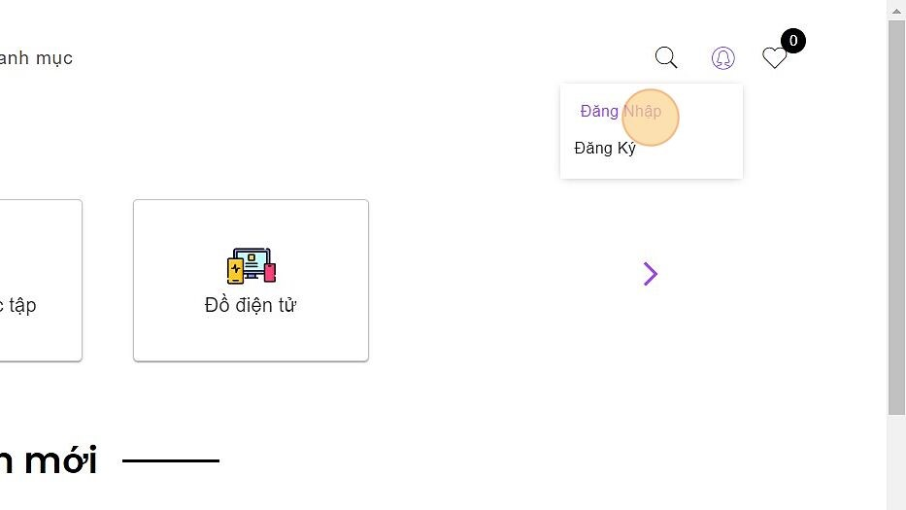

Bước 3. Nhấn vào Đăng ký.

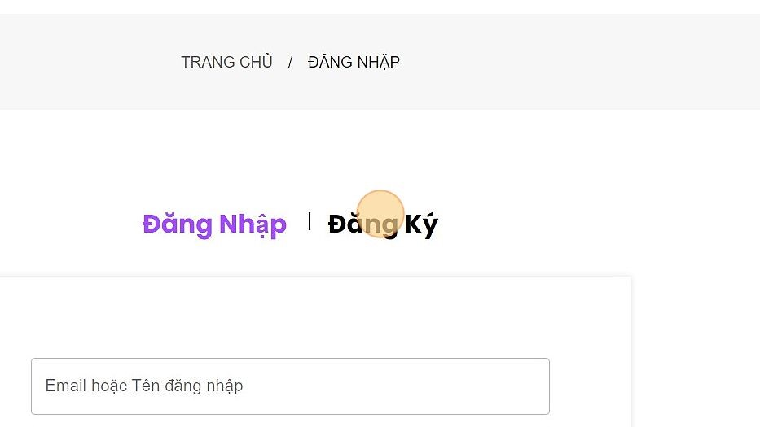

Bước 4. Nhập đầy đủ các thông tin:

* "Mật khẩu" có 3 cấp độ là Yếu,Trung Bình, Mạnh
* "Mật khẩu" hợp lệ là Trung Bình hoặc Mạnh
* Mật khẩu Yếu : dưới 6 ký tự
* Mật khẩu Trung bình : trên 6 ký tự
* Mật khẩu Mạnh : trên 6 ký tự + chữ thường + chữ hoa + ký tự đặt biệt

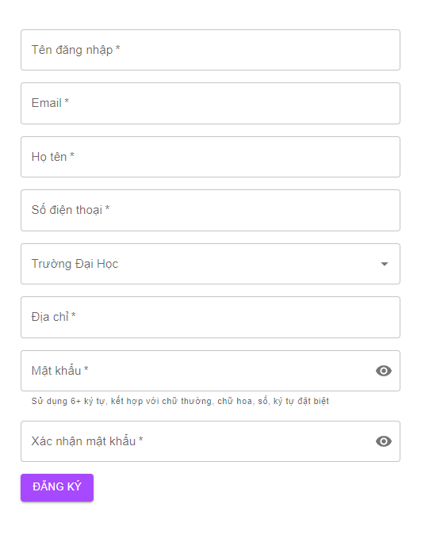

Bước 5. Nhấn vào nút "ĐĂNG KÝ" để tiến hành "ĐĂNG KÝ".

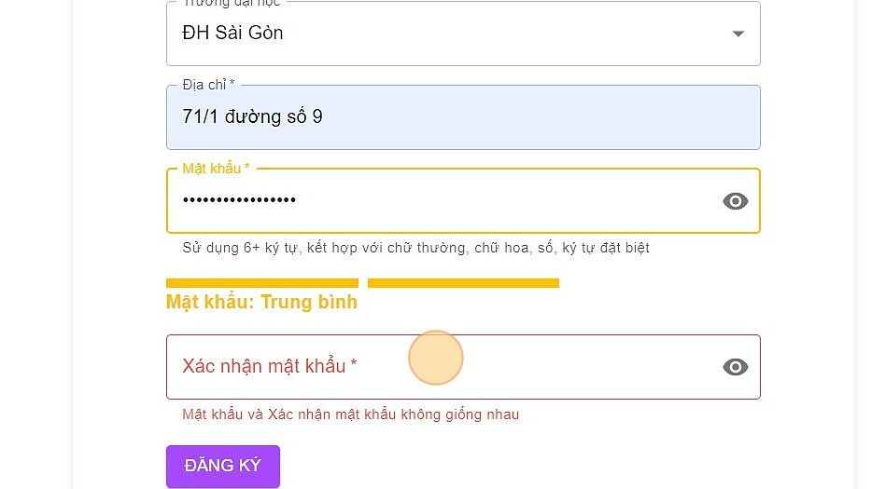

Bước 6. Sau đó Hệ thống sẽ hiện Thông Báo "Đăng ký thành công" và Điều Hướng đến trang "Đăng Nhập”.

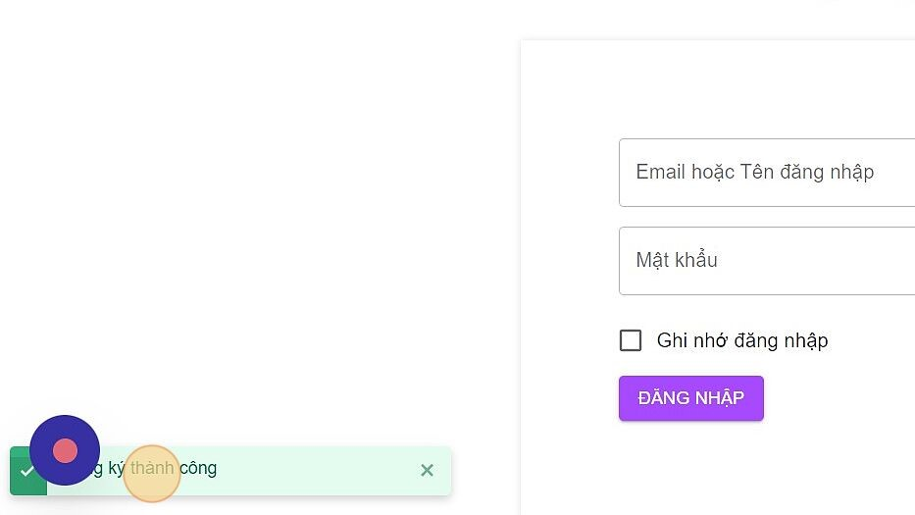

1. **Chức năng Đăng nhập**

Bước 1. Nhập “Email hoặc Tên đăng nhập” đã Đăng Ký và Nhập “Mật khẩu” đã Đăng Ký.

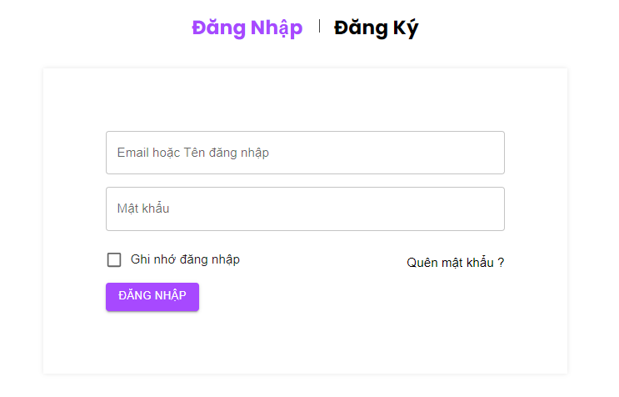

Có thể nhấn "Ghi nhớ đăng nhập " để lần sau quay lại trang Web sẽ tự động "Đăng nhập".

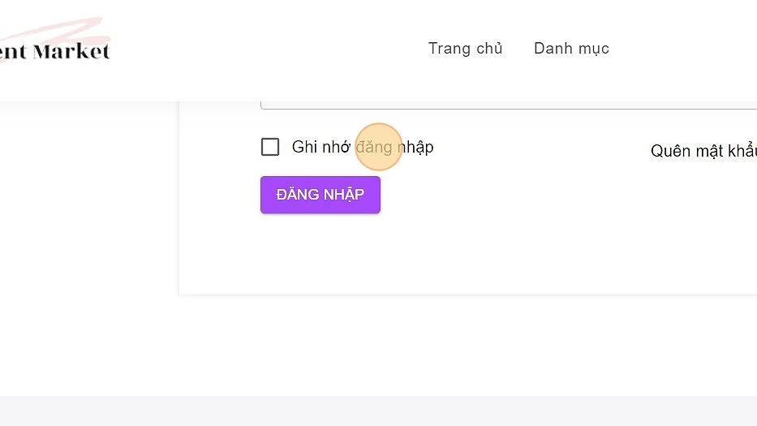

Bước 2. Nhấn "Đăng nhập" để tiến hành "Đăng nhập".

1. **Chức năng Quên mật khẩu**

Bước 1. Nhấn vào nhút “Quên mật khẩu” ở trang “Đăng nhập”.

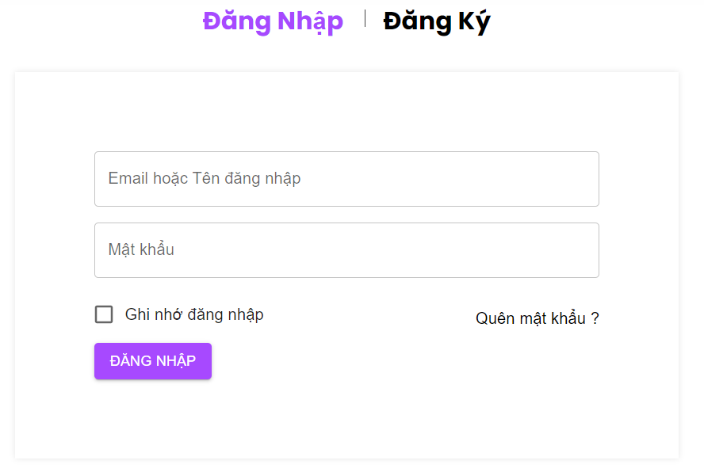

Bước 2. Nhập Email của tài khoản muốn lấy lại mật khẩu.

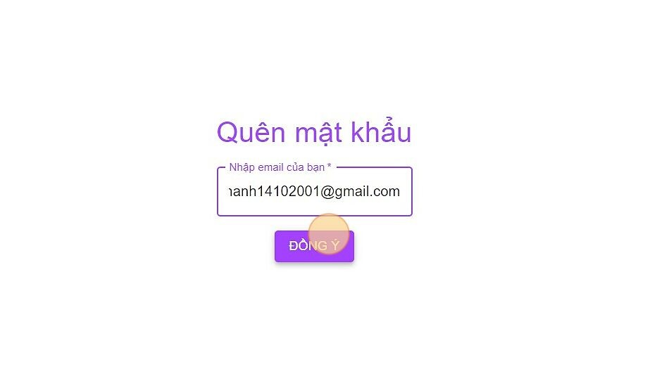

Bước 3. Hệ thống sẽ gửi 1 Email đến Email đã nhập.

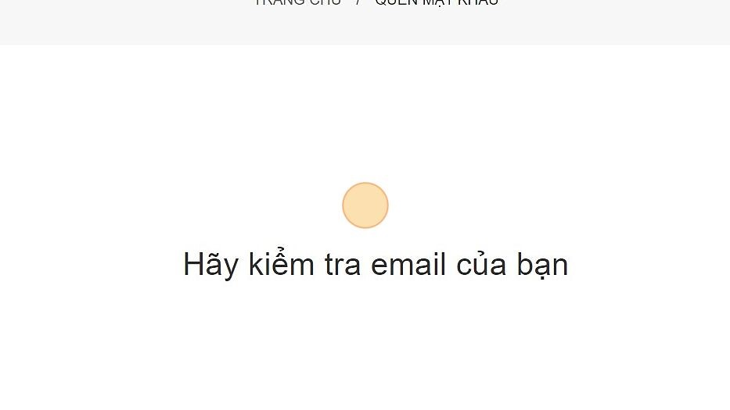

Bước 4. Mở Email và nhấn vào link trong Email.

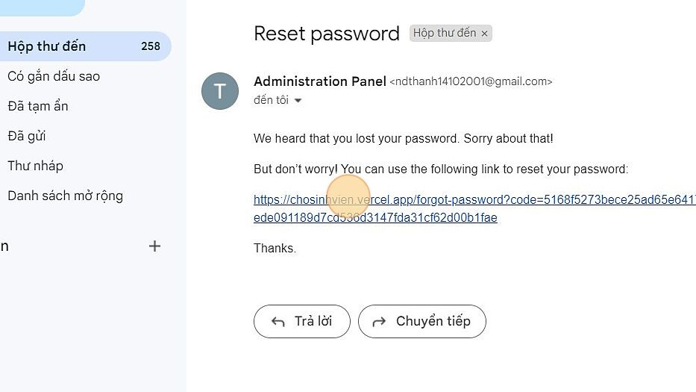

Bước 5. Nhập Mật khẩu mới và Xác nhận mật khẩu và nhấn “Đồng ý” để hoàn tất *Cấp độ của Mật khẩu trong phần “Đăng ký”.*

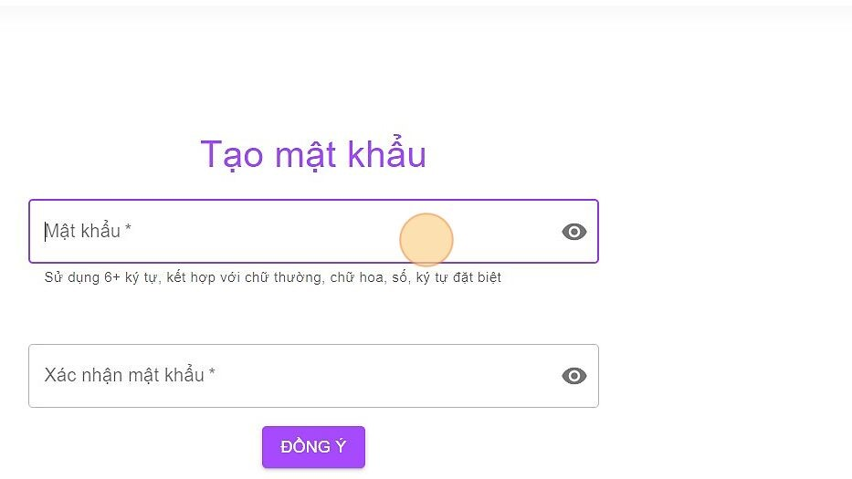

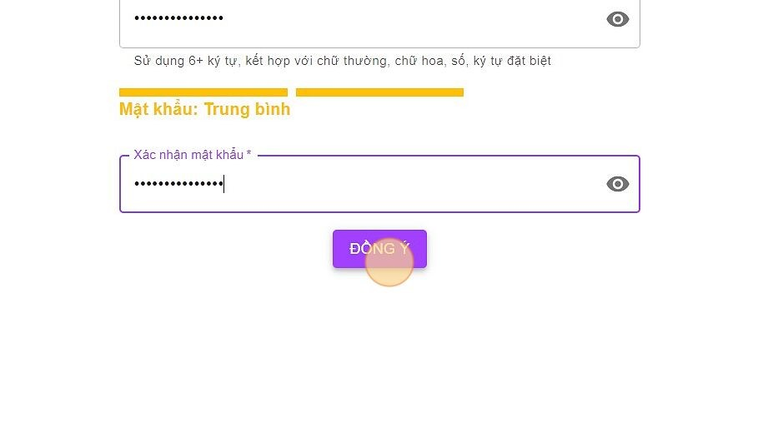

1. **Xem chi tiết sản phẩm**

Bước 1. Tại trang chủ hoặc trang danh mục, chúng ta chỉ vào sản phẩm mà chúng ta muốn xem chi tiết của nó.

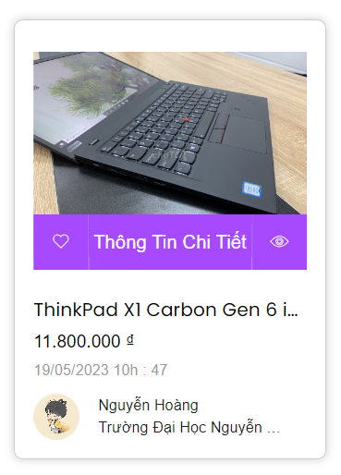

Bước 2. Tại đây sẽ có nút xem chi tiết sản phẩm để vào trang sản phẩm.

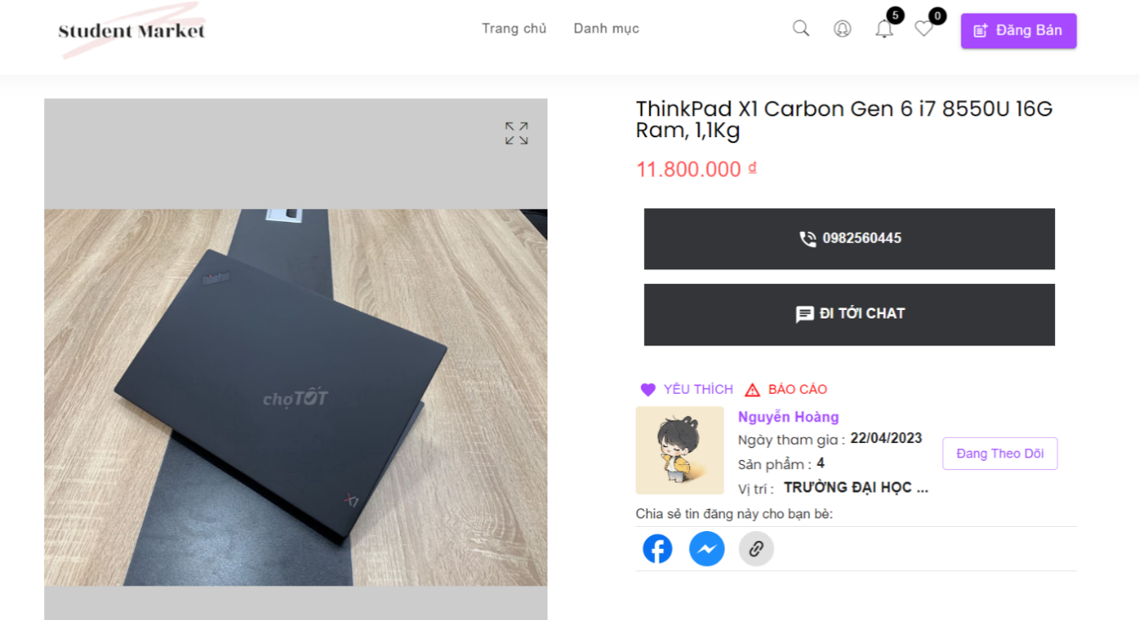

Bước 3. Sau khi vào trang sản phẩm chúng ta có thể thấy danh sách các hình ảnh, thông tin chi tiết về sản phẩm, thông tin người bán sản phẩm,…

Bước 4. Ở bên dưới còn có mô tả về sản phẩm hoặc bình luận về sản phẩm này.

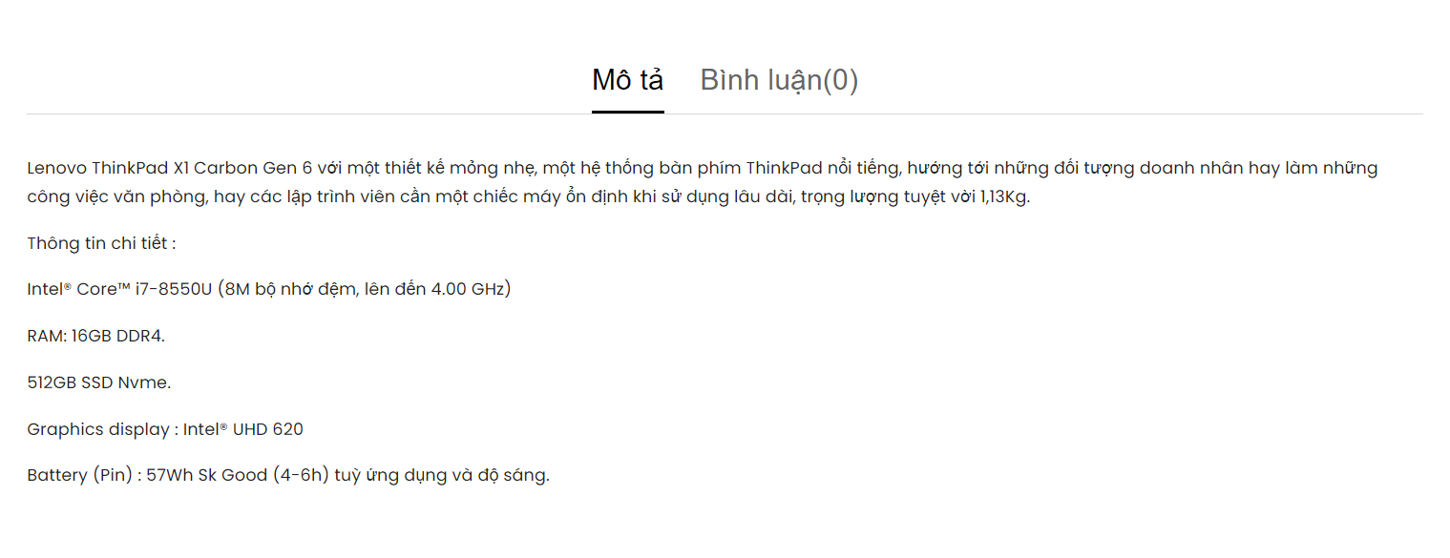

1. **Bình luận sản phẩm**

Bước 1. Tại trang sản phẩm chúng ta có thể thấy tổng số bình luận của sản phẩm ở phía bên dưới của sản phẩm, ngoài ra bạn cũng có thể nhập bình luận về sản phẩm cũng như xem các bình luận về sản phẩm này của người khác.

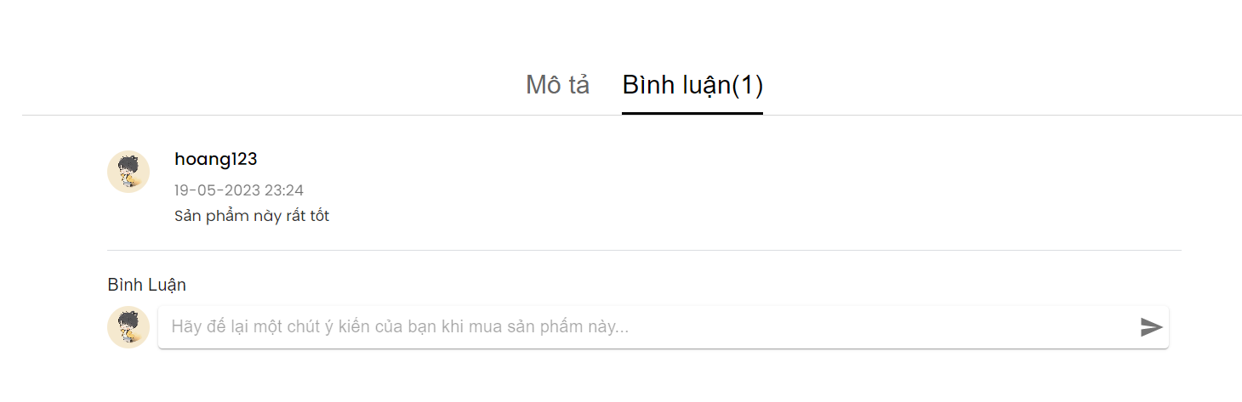

Bước 2. Sau khi nhập bình luận và đăng bình luận của mình về sản phẩm này thì sẽ có 1 thông báo xác nhận bạn đã bình luận về sản phẩm này

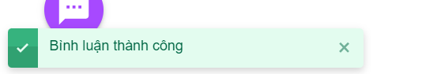

1. **Mua sản phẩm**

* Gợi ý các sản phẩm đăng bán gần trường Đại học đang học

Khi vào trang web thì hệ thống sẽ gợi ý sản phẩm gần trường bạn Đang học nhất (Nếu đã Đăng nhập) và các sản phẩm sẽ được sắp xếp theo khoảng cách trường Đại học của người bán đến trường Đại học của bạn.

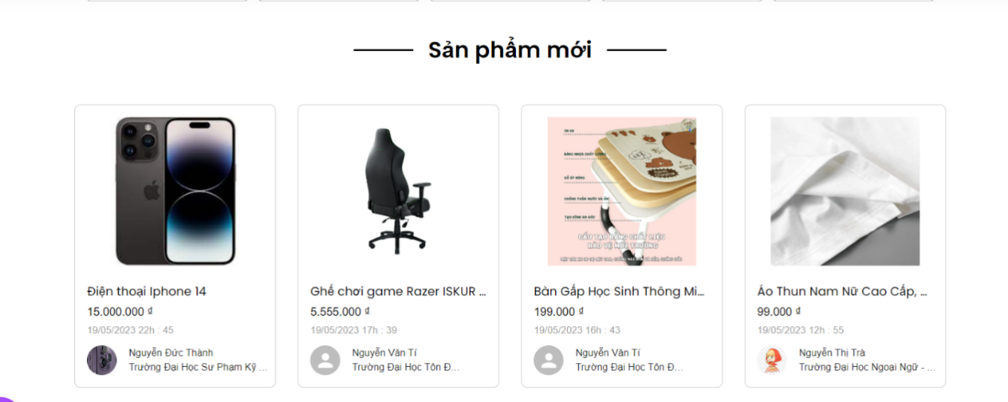

* Yêu thích sản phẩm

Bước 1. Nhấn vào "Icon Trái Tim" để thêm vào  "Danh sách yêu thích" (*Cần “Đăng nhập” để “Yêu thích sản phẩm”).*

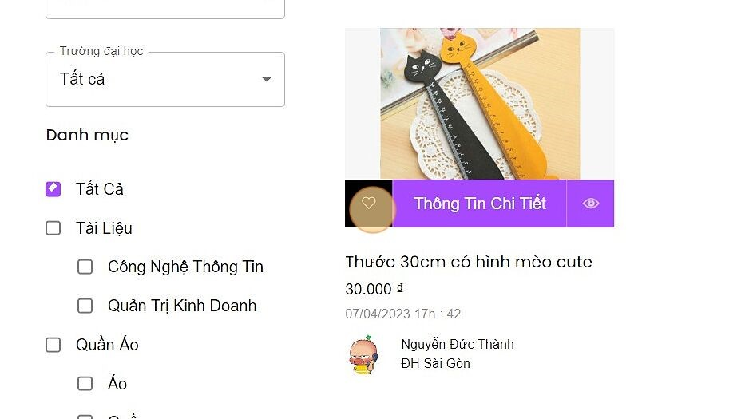

Bước 2. Nhấn vào “Icon trái tim” để xem “Danh sách sản phẩm đã yêu thích”.

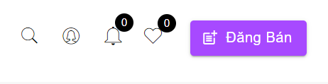

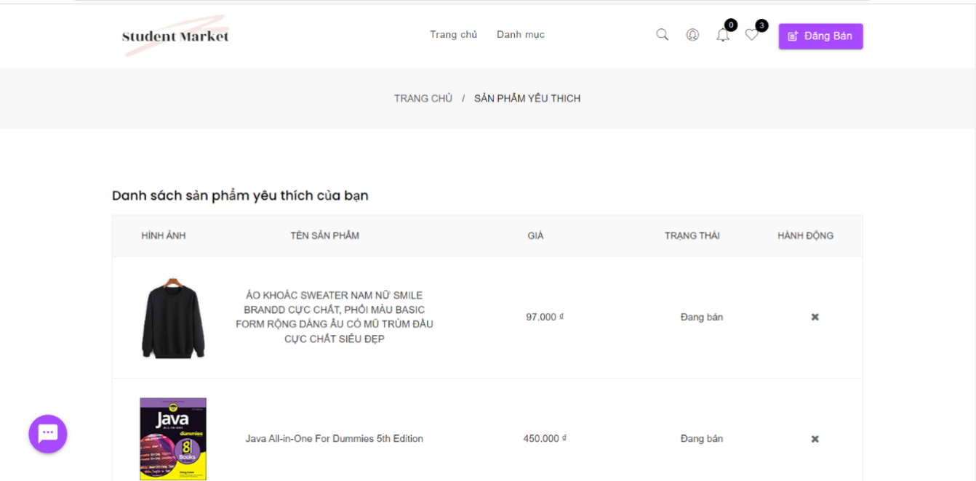

Bước 3. Có thể nhấn nút “x” để xóa sản phẩm ra khỏi “Danh sách yêu thích”.

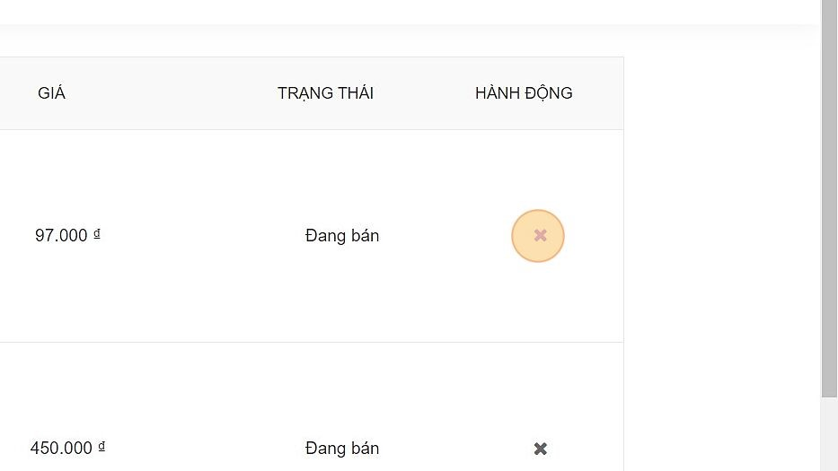

Bước 4. Có thể nhấn “Làm trống sản phẩm yêu thích” để xóa toàn bộ sản phẩm trong “Danh sách yêu thích” .

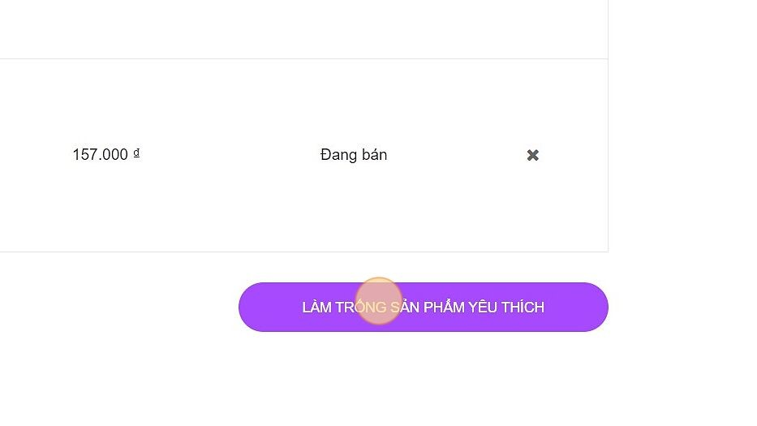

* Lọc sản phẩm

Bước 1. Có thể lọc sản phẩm theo danh mục.

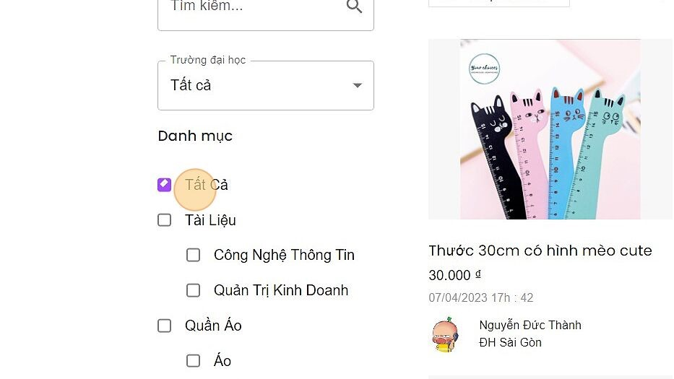

Bước 2. Có thể sắp xếp sản phẩm theo giá bán  .

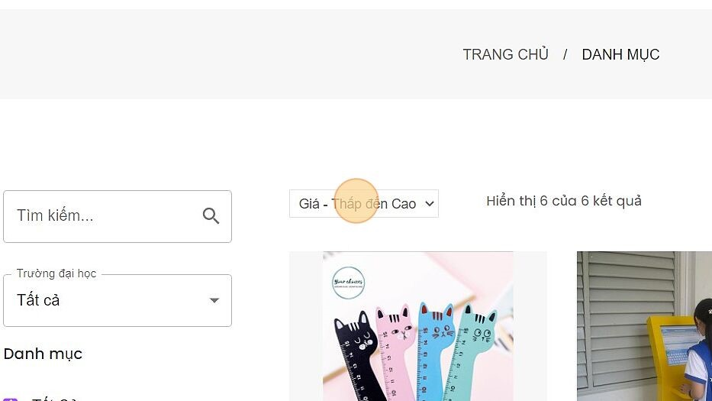

Bước 3. Có thể tìm kiếm sản phẩm theo tên.

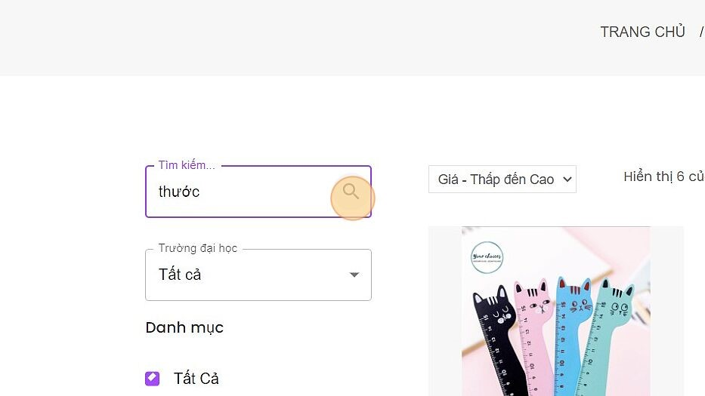

Bước 4. Có thể lọc sản phẩm theo trường Đại học.

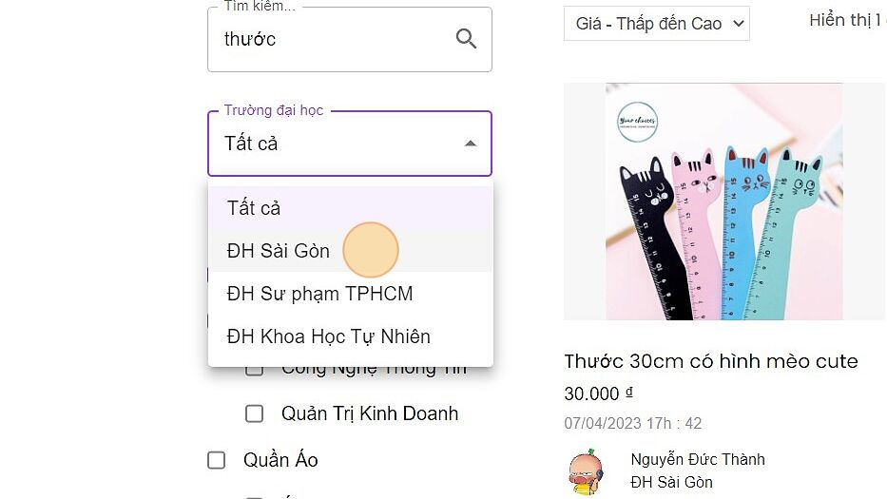

1. **Theo dõi người bán**

Bước 1. Bạn cần đăng nhập để có thế theo dõi người bán, nếu bạn chưa đăng nhập mà theo dõi người bán thì sẽ có thông báo hiển thị.

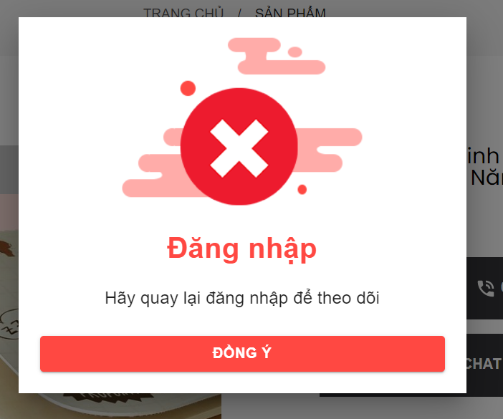

Bước 2. Có 3 cách để theo dõi người bán:

* Cách 1: Ở trang sản phẩm mà người bán đăng lên, có nút theo dõi người bán, chúng ta ấn nút theo dõi thì sẽ theo dõi được người bán.

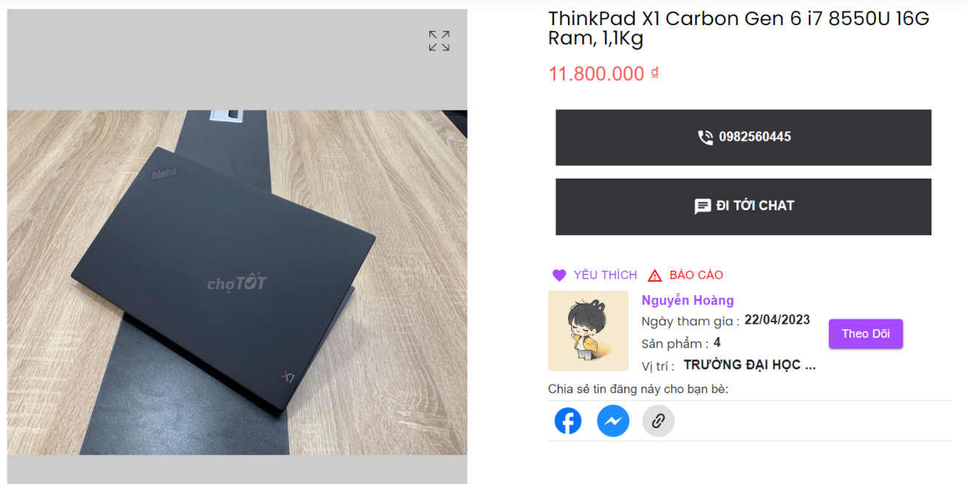

* Cách 2:

Bước 1. Ở trang chủ, khi chúng ta chỉ vào 1 sản phẩm bất kì.

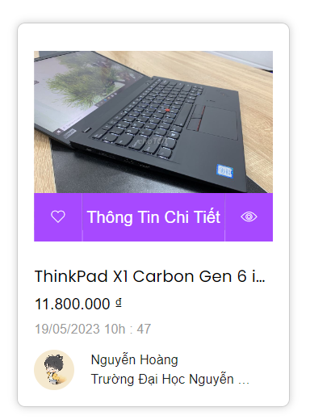

Bước 2. Chúng ta sẽ ấn vào biểu tượng hình con mắt để xem trước sản phẩm đó.

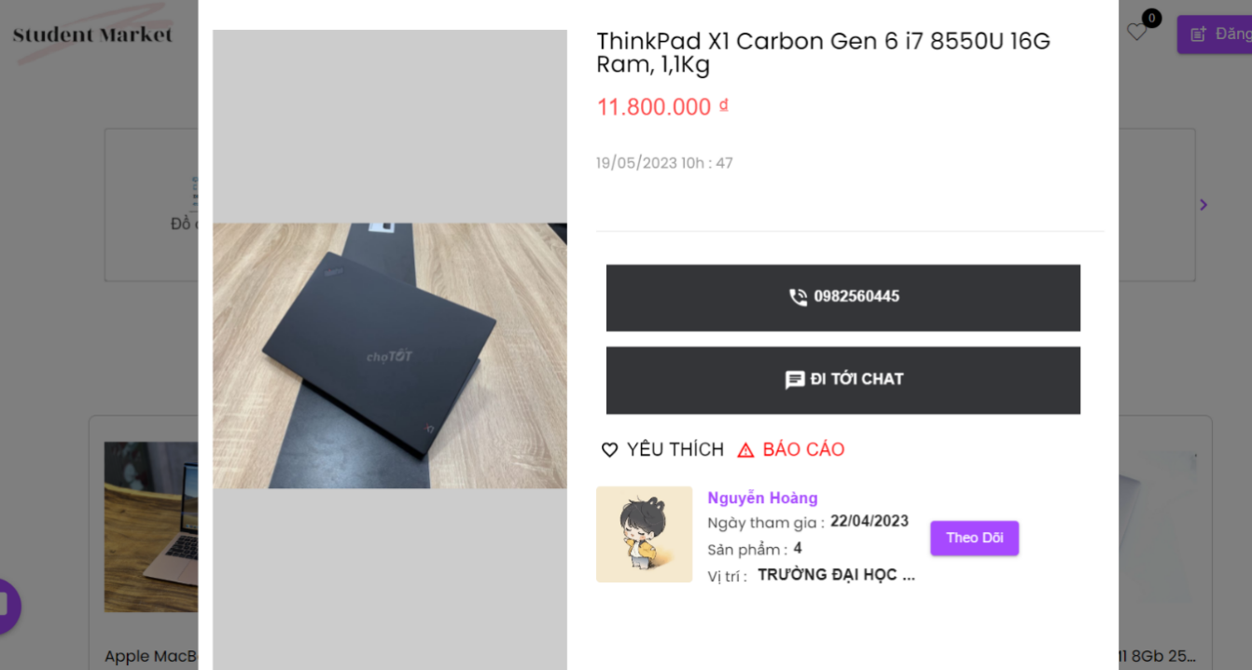

Bước 3. Tại đây chúng ta có 1 popup hiện lên các thông tin của sản phẩm kèm theo người bán, sau đó chúng ta ấn nút theo dõi để theo dõi người bán.

* Cách 3. Vào thẳng trang cá nhân của người bán, chúng ta sẽ thấy một nút theo dõi người bán.

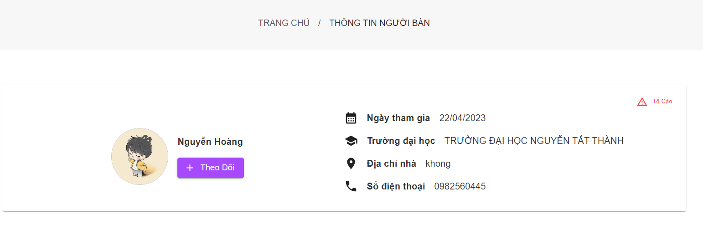

Bước 3. Sau khi theo dõi người bán bằng 1 trong 3 cách trên thì sẽ có 1 thông báo hiển thị ở cuối trang cho biết bạn đã theo dõi người bán này thành công.

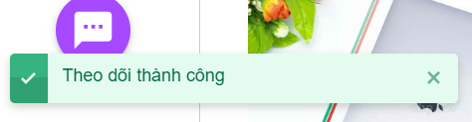

Bước 4. Sau khi theo dõi người bán thành công nút theo dõi sẽ được hiển thị lại để bạn có thể hủy theo dõi người bán này.

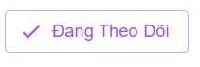

Bước 5. Nếu bạn muốn hủy theo dõi người bán, bạn có thể ấn vào nút này để hủy theo dõi người bán và các thông tin mà người bán này đăng lên, sau khi bạn ấn vào nút này sẽ có 1 popup hiện lên để hỏi lại ý kiến của bạn thêm 1 lần nữa.

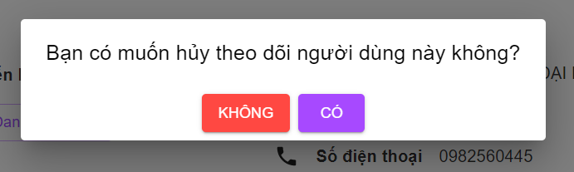

Bước 6. Nếu bạn muốn hủy theo dõi thì ấn vào nút ‘CÓ’ ngược lại muốn hủy thao tác này thì bạn có thể ấn nào nút không hoặc ấn ra ngoài popup này để hủy thao tác.

Bước 7. Nếu bạn hủy theo dõi sẽ có 1 thông báo xác minh bạn đã hủy theo dõi người bán này.

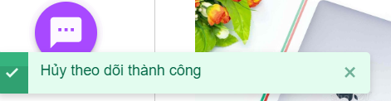

Bước 8. Ngoài ra, tại trang cá nhân của bạn cũng có 1 danh sách người dùng mà bạn đã theo dõi họ, bạn cũng có thẻ hủy theo dõi họ ở đây.

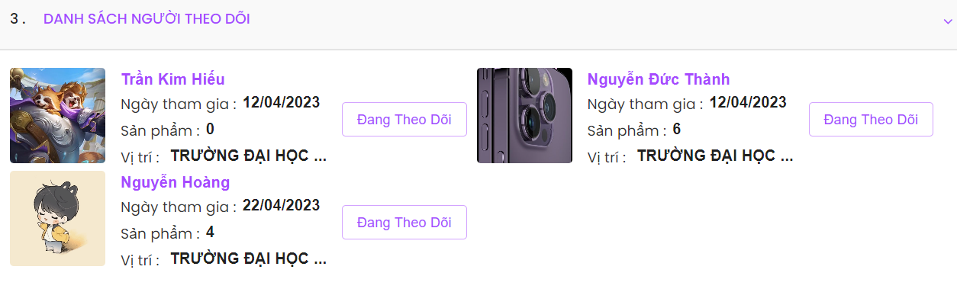

1. **Báo cáo vi phạm**

Bước 1. Bạn cần phải đăng nhập để báo cáo.

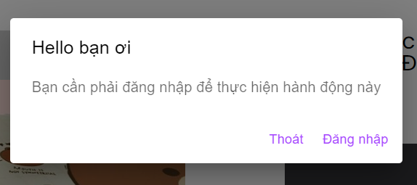

Bước 2. Bạn có thể ấn nút “Đăng nhập” để điều hướng qua trang đăng nhập sau đó bạn có thể báo cáo sản phẩm hoặc là ấn nút “Thoát’ để thoát khỏi thông báo này.

Bước 3. Có 2 loại báo cáo vi phạm:

* + Báo cáo vi phạm về sản phẩm: Có 2 cách để báo cáo sản phẩm vi phạm:
* Cách 1.
* Bước 1. Ở trang chủ hoặc trang danh mục chúng ta chọn 1 sản phẩm bất kì.

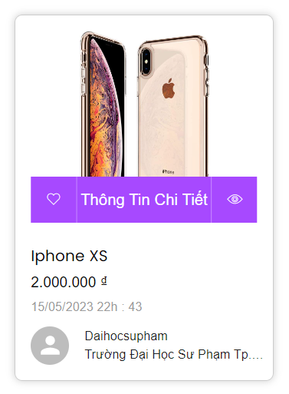

* Bước 2. Tại đây chúng ta ấn vào biểu tượng con mắt để mở 1 popup xem trước cho sản phẩm.

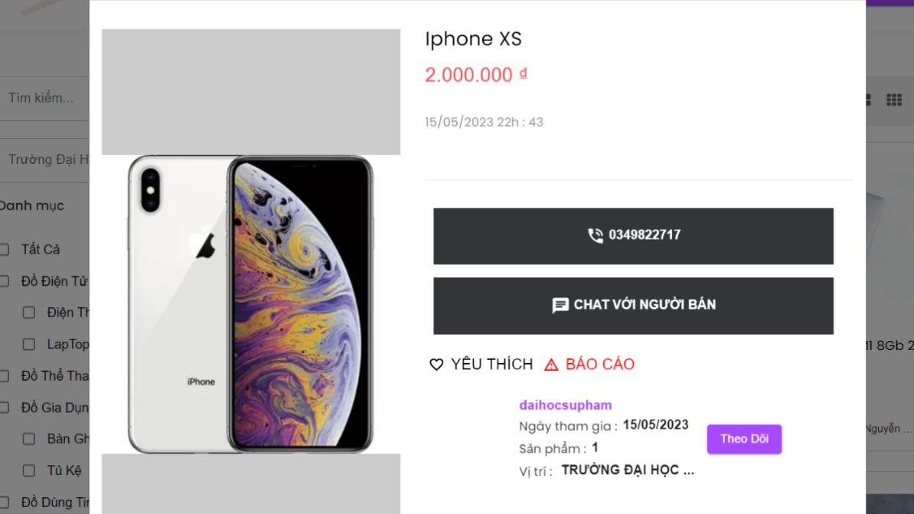

* Bước 3. Ở đây chúng ta chỉ cần ấn vào báo cáo để báo cáo sản phẩm này với admin.
* Bước 4. Sau khi ấn vào nút báo cáo, 1 popup mới hiện lên để bạn chọn lý do báo cáo sản phẩm này hoặc là bạn có thể nhập vào mô tả chi tiết lý do mà bạn báo cáo sản phẩm này.

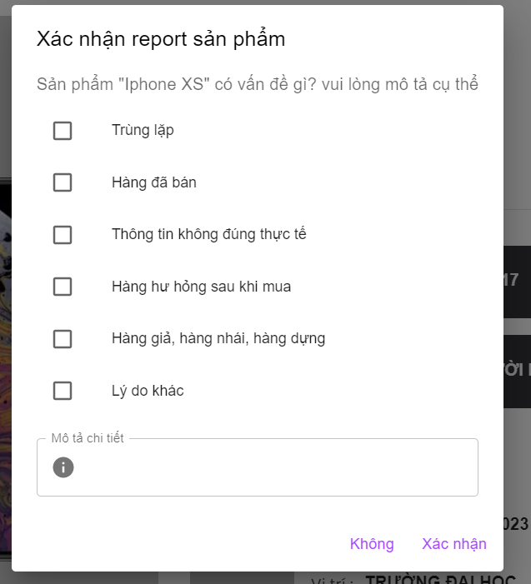

* Cách 2:
* Bước 1. Để báo cáo sản phẩm thì bạn phải vào thẳng trang sản phẩm đó, ở đây có 1 nút để báo cáo sản phẩm.

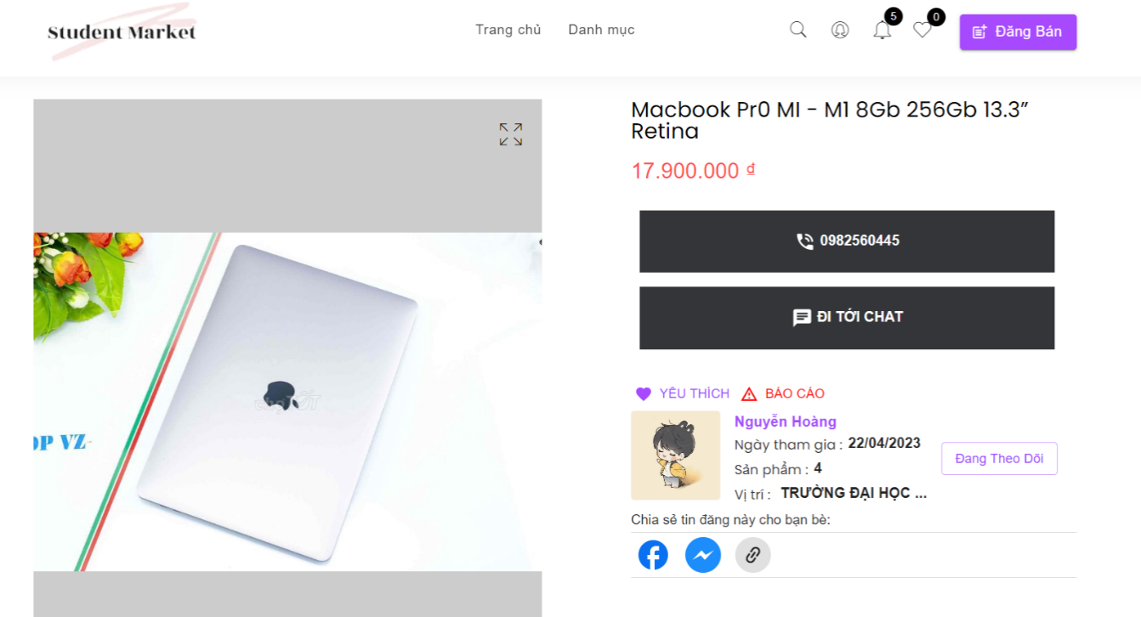

* Bước 2. Sau khi báo cáo sản phẩm và chọn cái lý do mà muốn báo cáo về sản phẩm này và ấn vào nút xác nhận thì sẽ có 1 thông báo giúp bạn biết bản đã báo cáo thành công.

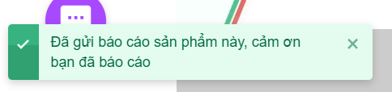

* Báo cáo người dùng:

Bước 1. Để báo cáo người dùng bạn cần vào thẳng trang cá nhân của người dùng đó.

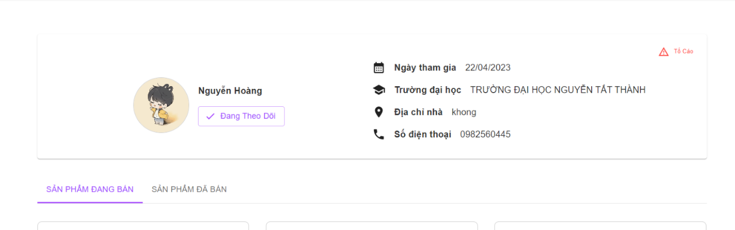

Bước 2. Tại đây sẽ có nút báo cóa người dùng ở phía trên bên phải, khi bạn ấn vào nút này thì sẽ có 1 popup hiện lên tương tự như báo cáo sản phẩm.

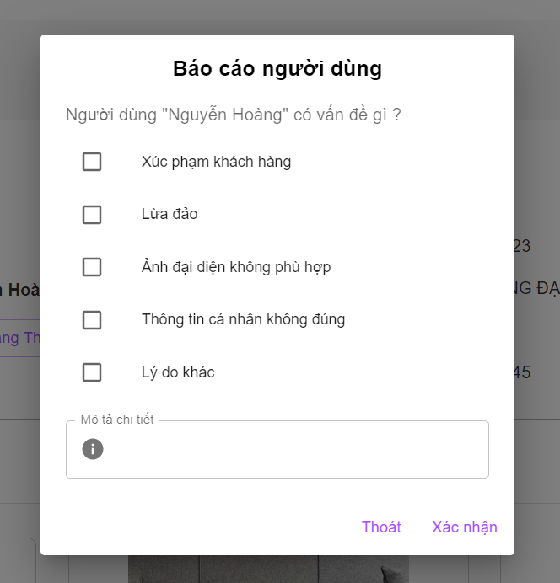

Bước 3. Sau khi lựa chọn lý do mà bạn muốn báo cáo thì ấn nút “Xác nhận” để gửi báo cáo này cho bên admin, hoặc thoát báo cáo người dùng.

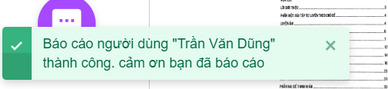

1. **Quản lý thông tin cá nhân**

Bước 1. Để vào trang cá nhân của bạn, việc đầu tiên bạn cần phải đăng nhập và có tài khoản.

Bước 2. Tại thanh header, ấn vòa biểu tượng con người sẽ thấy mục “thông tin của tôi”.

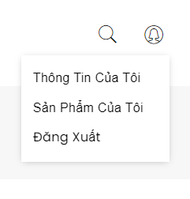

Bước 3. Sau khi ấn Thông tin của tôi bạn sẽ được chuyển hướng vòa trang cá nhân của bạn.

Bước 4. Trang cá nhân của bạn gồm 3 phần: “Thông tin cá nhân”, “Thay đổi mật khẩu”, “Danh sách người theo dõi”.

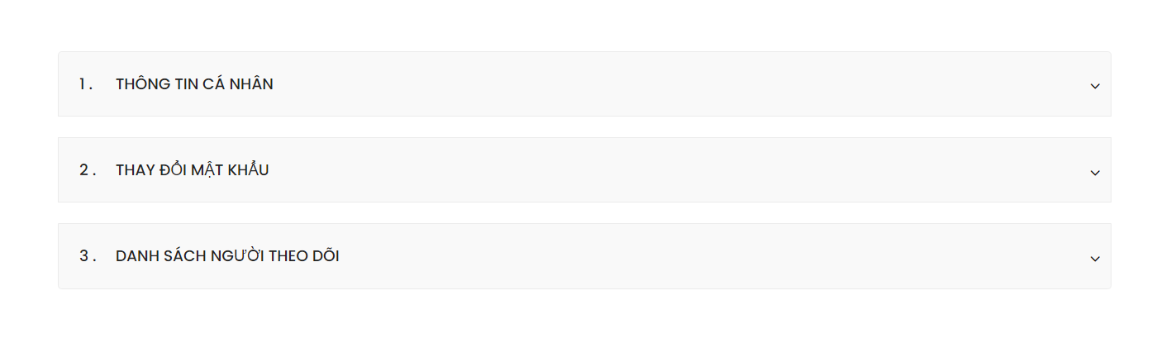

Bước 5. Tại mục thông tin của bạn, bạn sẽ thấy những thông tin cơ bản của mình.

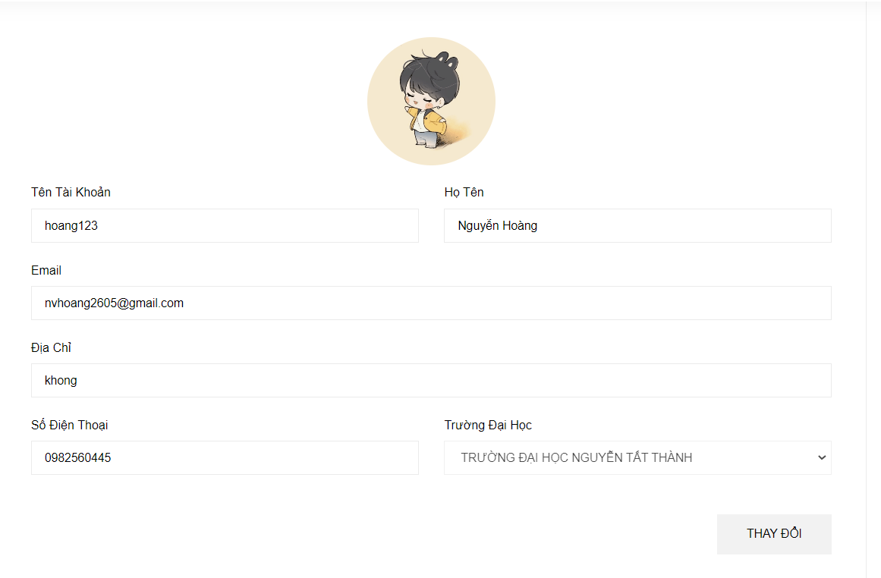

Bước 6. Nếu bạn muốn thay đổi thông tin của mình bạn có thể ấn vào nút “THAY ĐỔI”, sau khi ấn nút “THAY ĐỔI” thì bạn mới thay tác để đổi được thông tin cá nhân của mình cùng với avatar.

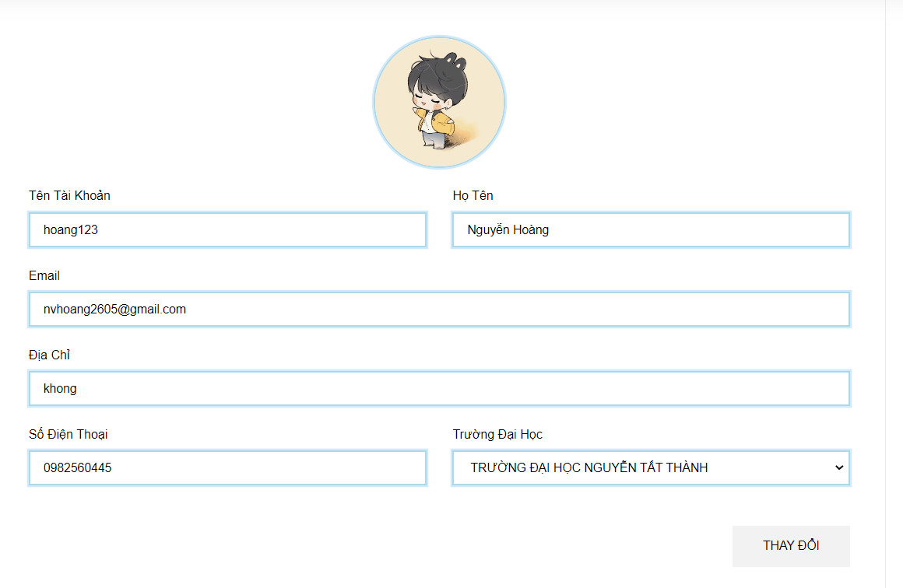

Bước 7. Bây giờ bạn có thể thay đổi thông tin cá nhân của mình hoặc là avatar của bạn, sau khi bạn thay đổi các thông tin cần thiết bạn có thể ấn vào nút thay đổi để thay đổi thông tin cá nhân của mình.

Bước 8. Sau khi thay đổi thông tin cá nhân thành công thì sẽ có 1 thông báo xác nhận bạn đã thay đổi thông tin cá nhân cả mình.

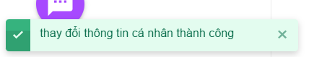

Bước 9. Ngoài ra, nếu bạn nhập sai thông tin thì sẽ có thông báo lỗi bạn nhập sai.

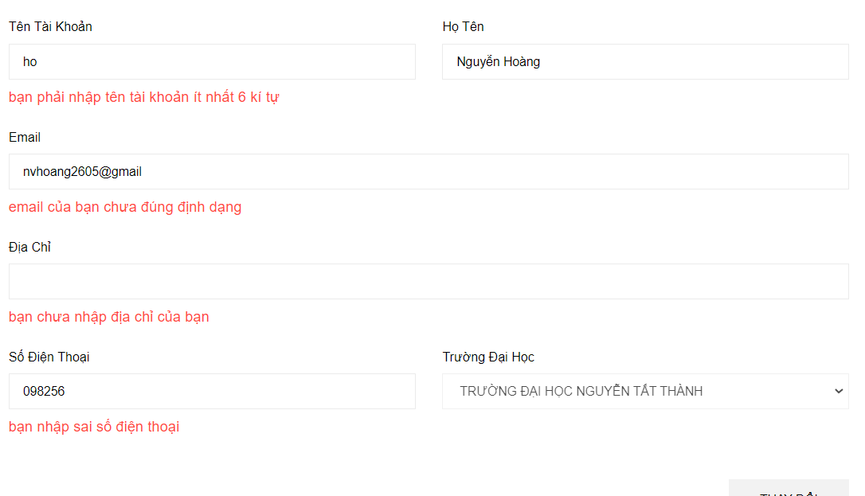

Bước 10. Để thay đổi mật khẩu bạn cần xuống phần “Thay đổi mật khẩu”.

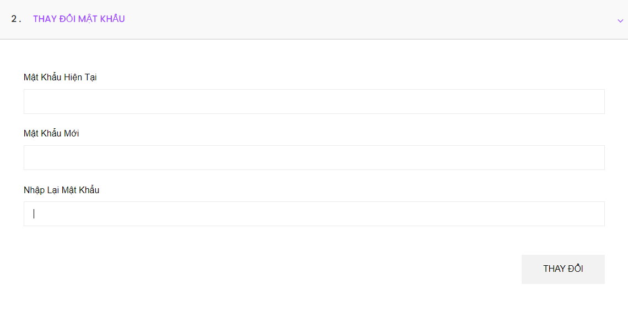

Bước 11. Nhập các thông tin cần thiết để thay đổi mật khẩu hiện tại của bạn, sau đó ấn vào nút “THAY ĐỔI”.

Bước 12. Nếu thay đổi mật khẩu thành công sẽ có thông báo xác nhận việc bạn đã thay đổi mật khẩu.

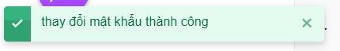

Bước 13. Ngoài ra, nếu bạn chưa nhập trường nào sẽ có thông tin hiển thị lỗi.

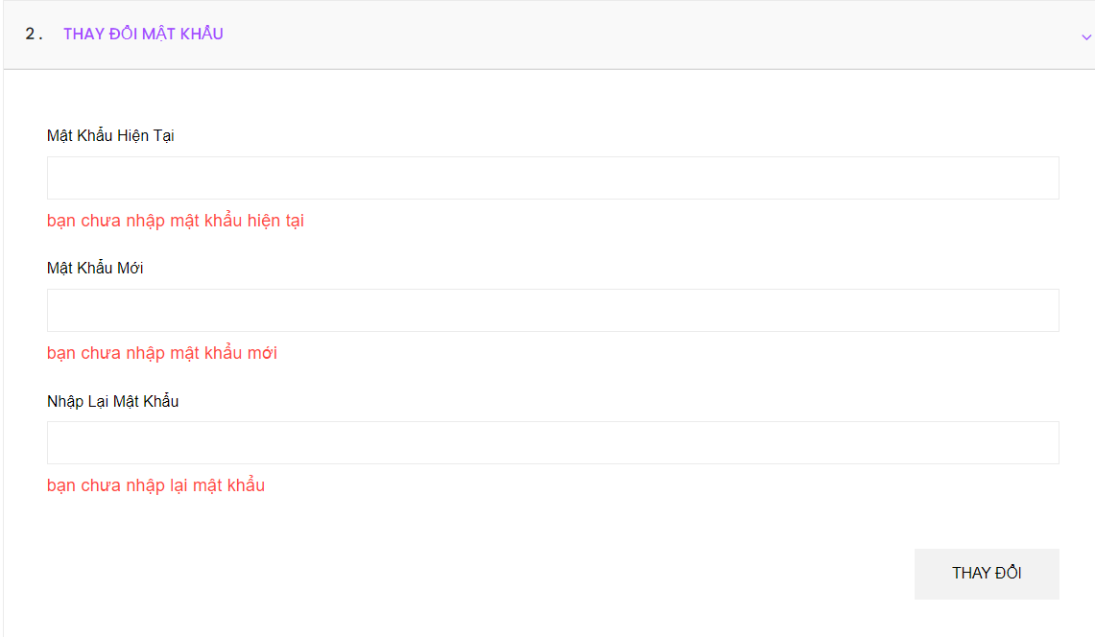

Bước 14. Nếu mật khẩu của bạn không chính xác cũng sẽ thông báo lỗi.

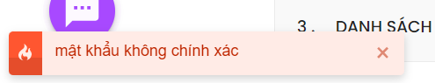

Bước 15. Ở mục “Danh sách người theo dõi” bạn có thể xem danh sách người mà bạn theo dõi cũng như hủy theo dõi họ.

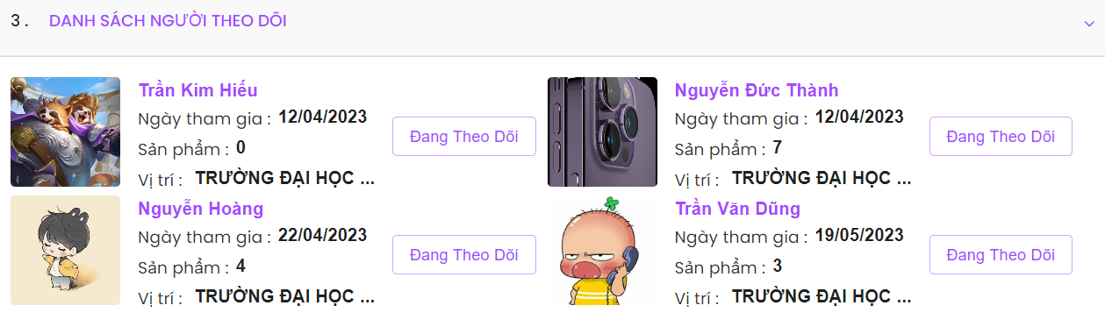

1. **Thông báo**

Bước 1. Để xem các thông báo sản phẩm đăng bán của người mà bạn theo dõi bạn cần ấn vào cái chuông để xem danh sách thông báo.

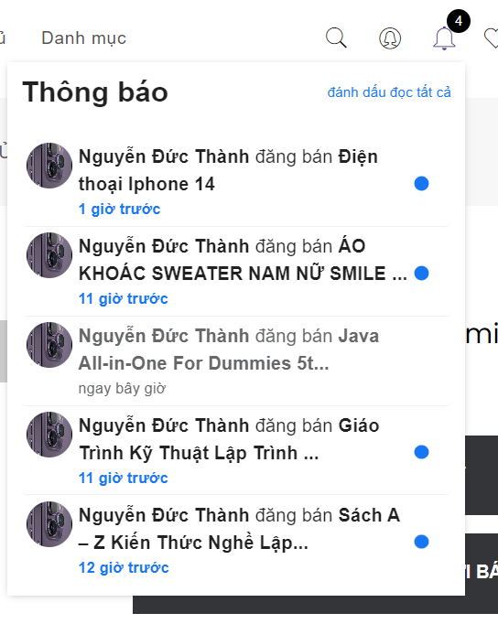

Bước 2. Sau khi mở danh sách thông báo bạn có thể xem sản phẩm mà người bán theo dõi bằng cách ấn vào thông báo mà bạn muốn xem

Bước 3. Ngoài ra bạn cũng có thể đọc tất cả các thông báo và sẽ có 1 thông báo ra ngoài xác nhận bạn đã đọc tất cả thông báo

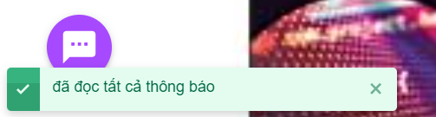

Bước 4. Ngoài ra, nếu lúc bạn đang đăng nhập vòa trang web cùng lúc mà người bán mà bạn theo dõi đăng bán 1 sản phẩm bất kì thì bạn cũng có thể nhận được 1 thông báo phía dưới của màn hình.

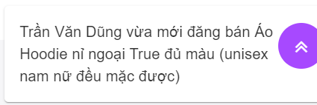

Bước 5. Bạn có thể nhấp vào thông báo này để xem sản phẩm mà người bán vừa mới đăng.

1. **Quản lý sản phẩm**

* Đăng bán sản phẩm

Bước 1. Nhấn vào nút “Đăng bán” ở phía trên góc phải (*Cần phải “Đăng nhập” để đăng bán sản phẩm).*

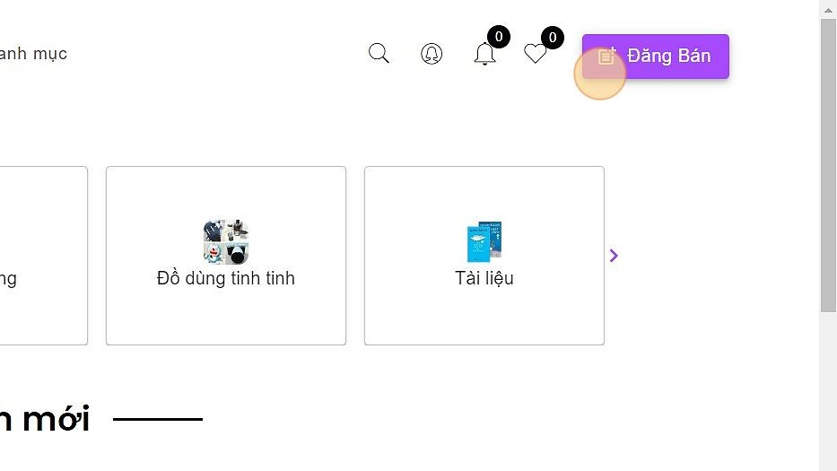

Bước 2. Upload hình ảnh sản phẩm (*Phải có tối thiểu 4 hình và tối đa 6 hình. Hình phải thuộc dạng jpg, jpeg, webp, png).*

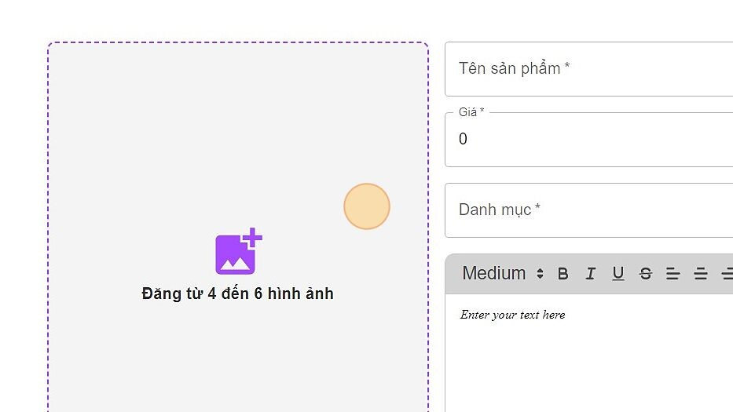

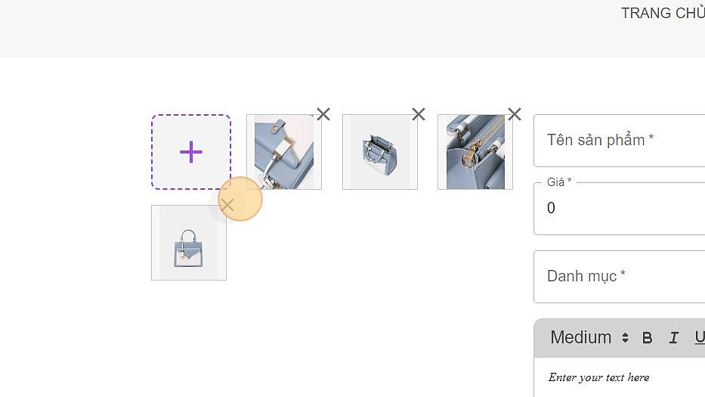

Bước 3. Có thể thêm hình bằng cách nhấn nút “+”.

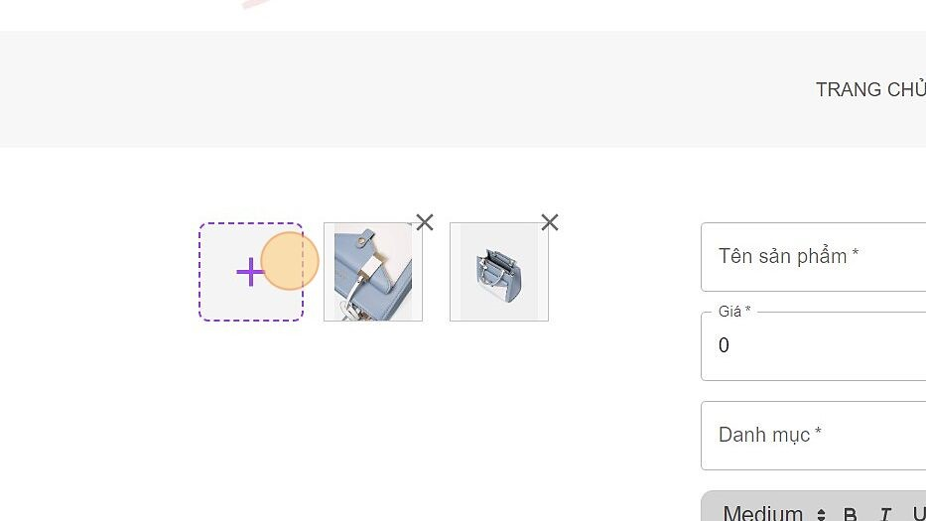

Bước 4. Xóa hình bằng cách nhấn nút “X”.

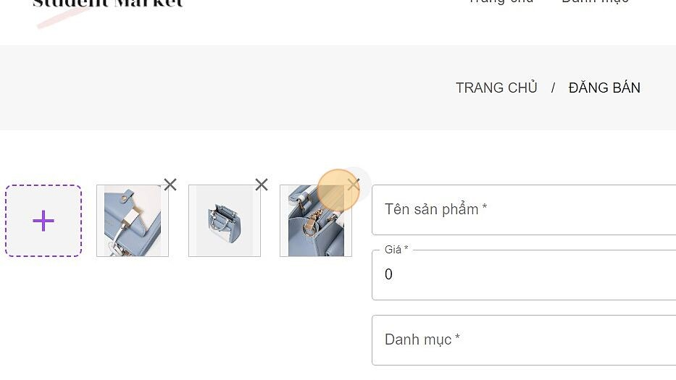

Bước 5. Nhập “Tên sản phẩm”  (*Tên sản phẩm phải ít nhất 6 ký tự).*

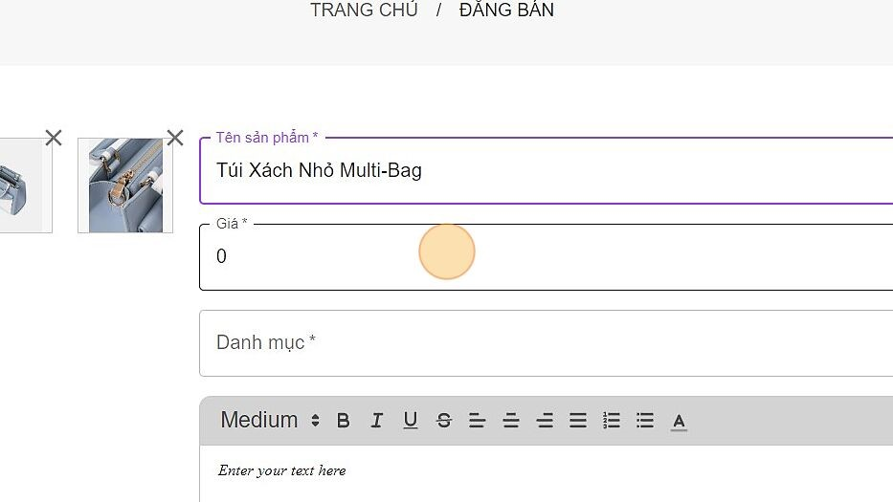

Bước 6. Nhập “Giá” sản phẩm.

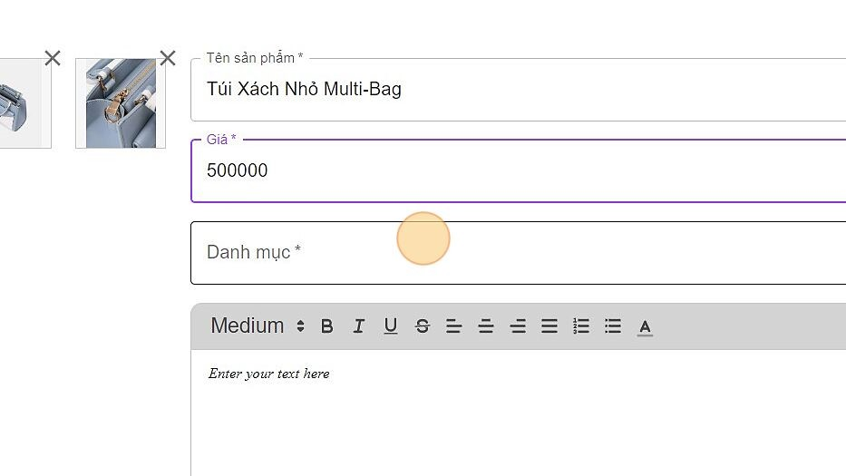

Bước 7. Chọn “Danh mục sản phẩm”.

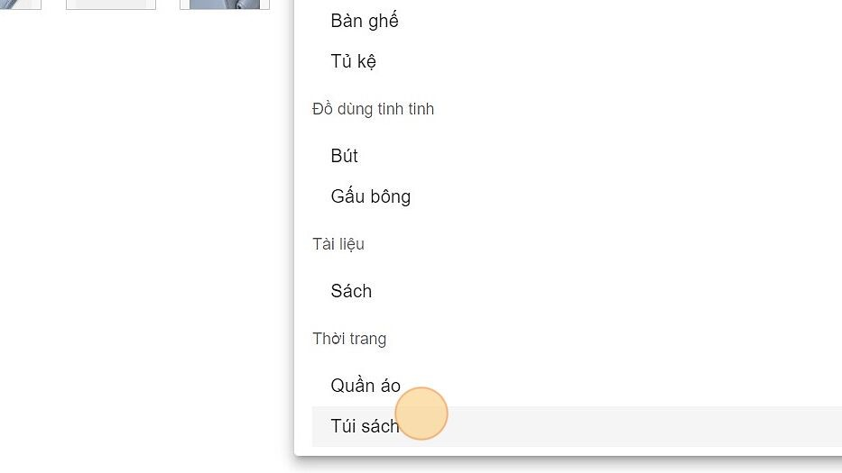

Bước 8. Nhập “Mô tả sản phẩm” (*Mô tả sản phẩm phải ít nhất 10 từ).*

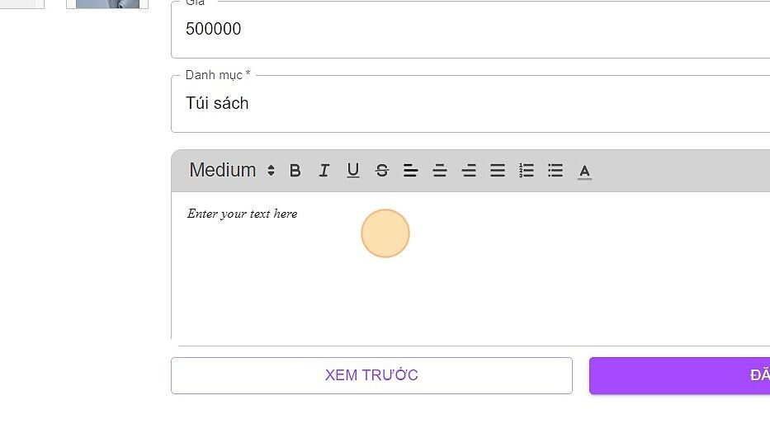

Bước 9. Nhấn “Đăng bán” để hoàn tất.

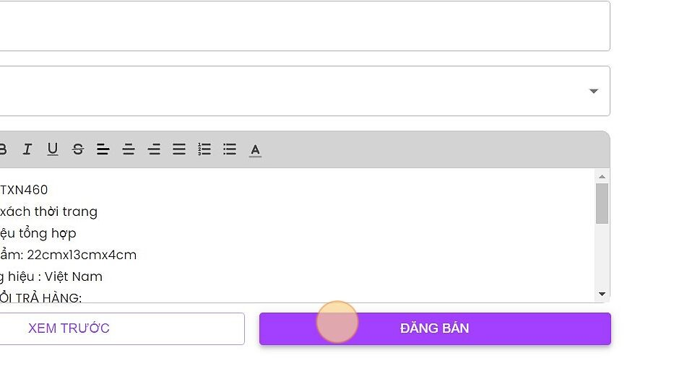

* Cập nhật thông tin sản phẩm đã đăng bán

Bước 1. Nhấn vào đây.

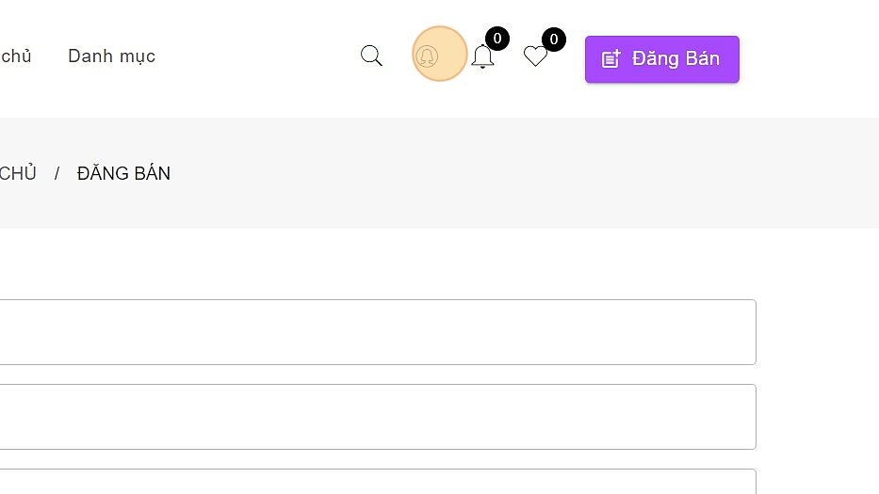

Bước 2. Chọn “Sản phẩm của tôi”.

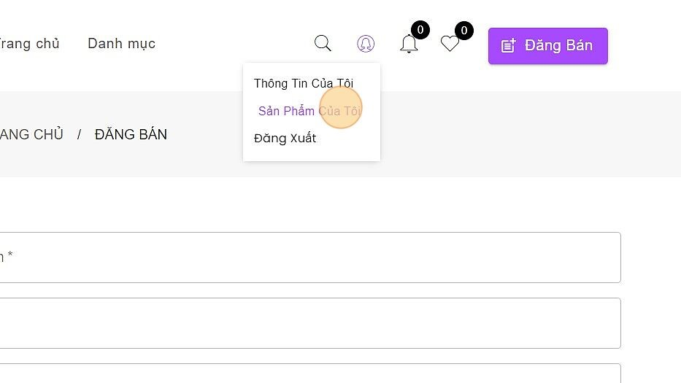

Bước 3. Nhấn vào “Icon cây bút” của sản phẩm bán muốn cập nhật.

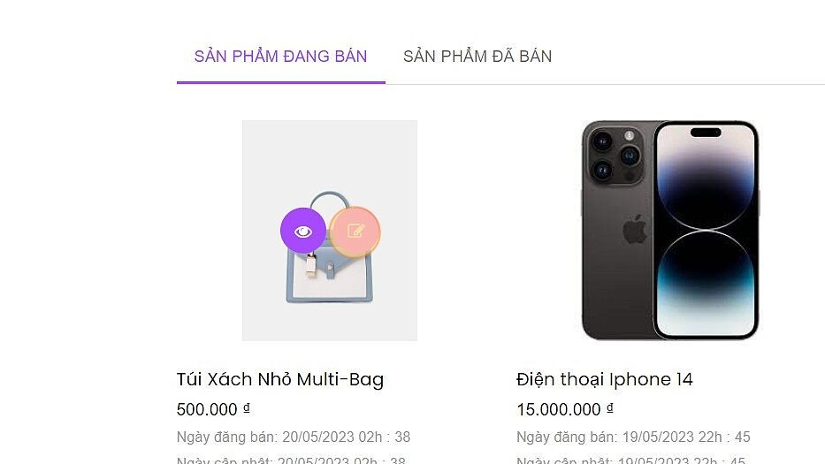

Bước 4. Các thông tin được chỉnh sửa giống như lúc “Đăng bán”.

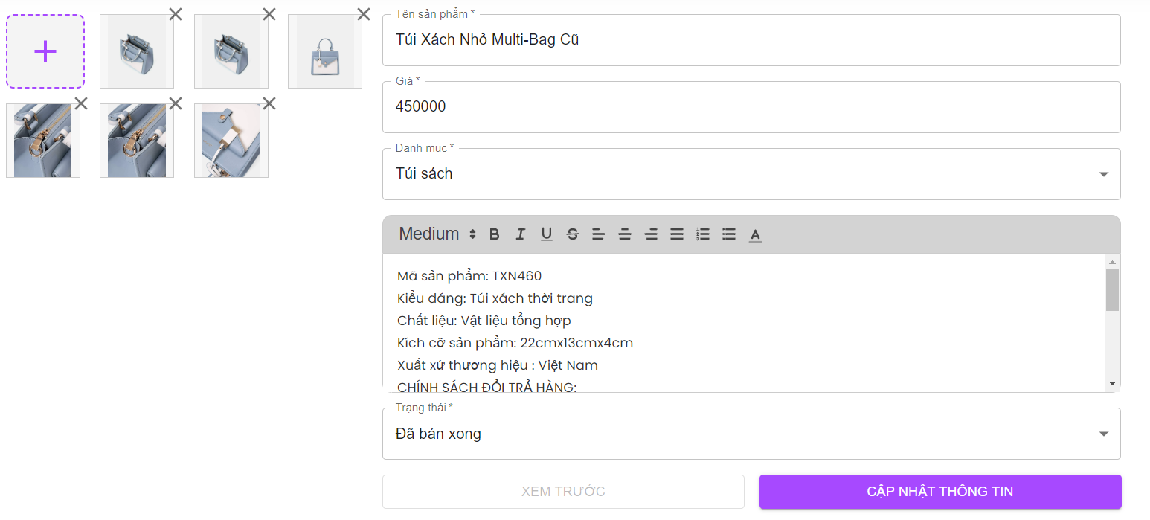

Bước 5. Ở phần “Trạng thái” ta có thể chọn “Đã bán xong” để đóng bán sản phẩm.

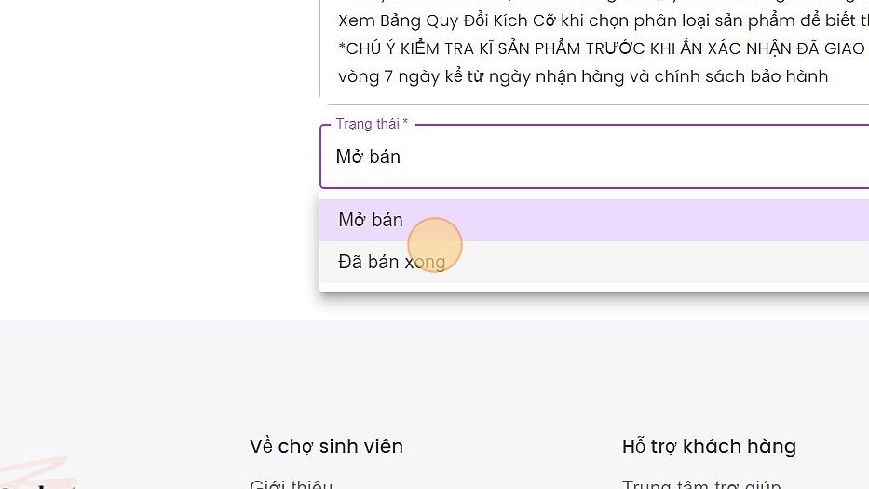

Bước 6. Nhấn “Cập nhật thông tin” để hoàn tất.

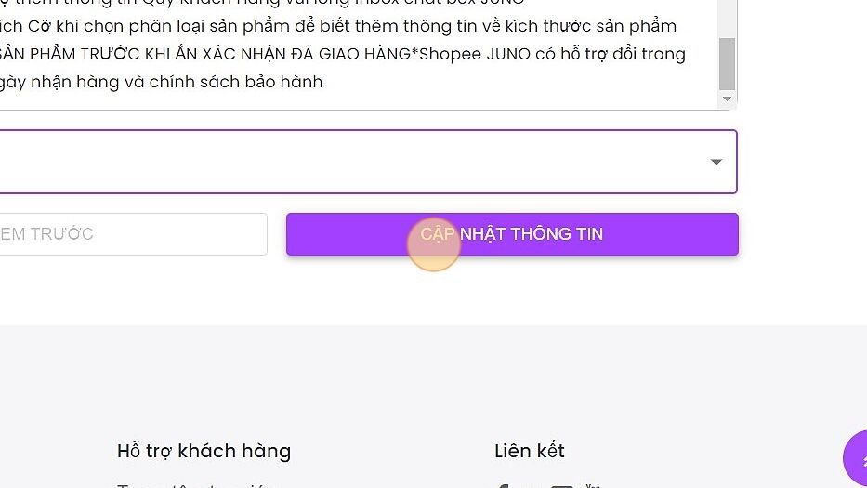

Bước 7. Ta có thể xem sản phẩm “Đã bán xong” bằng cách nhấn vào “Sản phẩm đã bán” ở trang “Sản phẩm của tôi”.

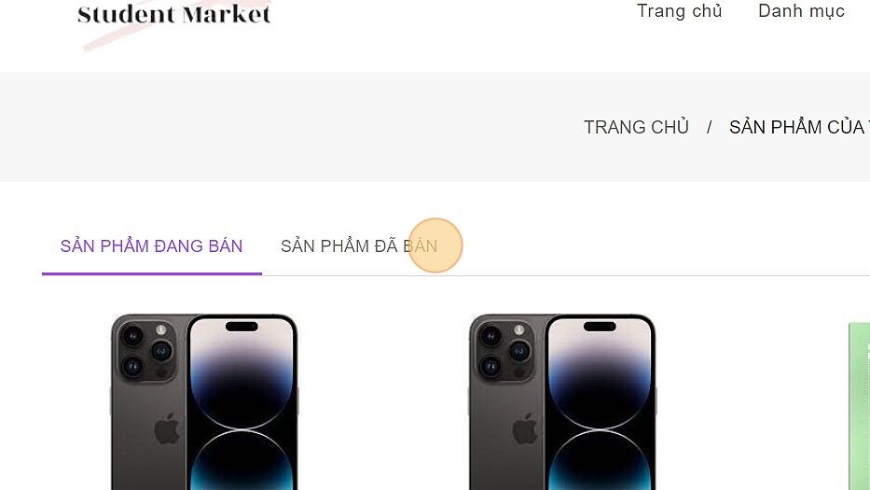

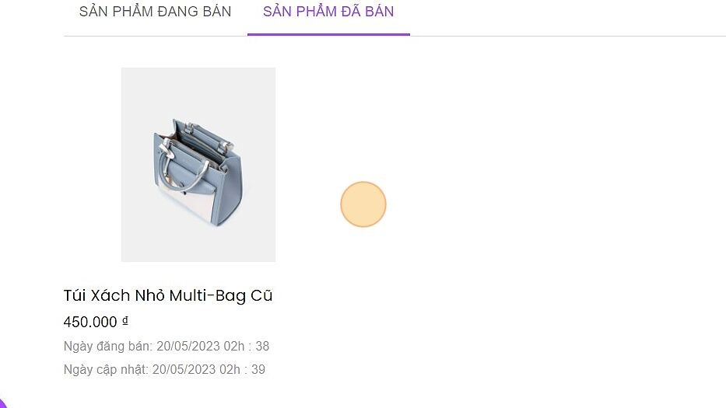

1. **Trang chat**

* Cách để tới trang chat

Bước 1. Người dùng sau khi đăng nhập có thể ấn vào bong bóng chat ba chấm dưới góc trái, sau đó ấn vào biểu tượng chat có mũi tên để chuyển hướng đến trang chat (hoặc ấn vào avatar để mở luôn khung chat với người tương ứng).

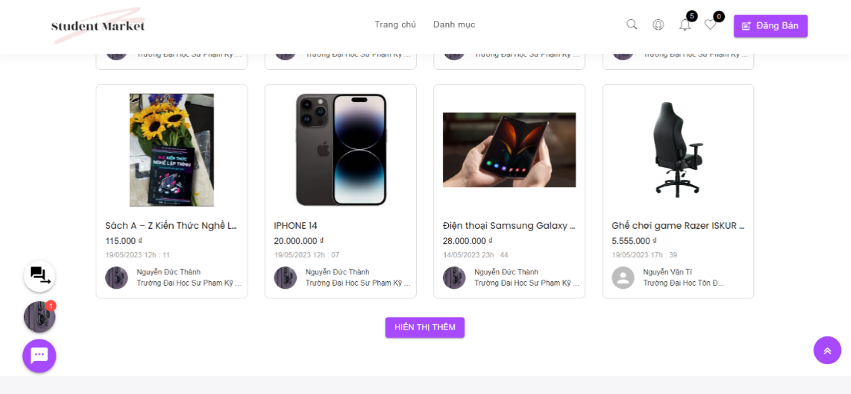

Bước 2. Ngoài ra người dùng có thể chuyển hướng tới trang chat ở trang chi tiết sản phẩm và mở sẵn khung chat với người bán sản phẩm tương ứng bằng cách ấn vào nút được khoanh đỏ.

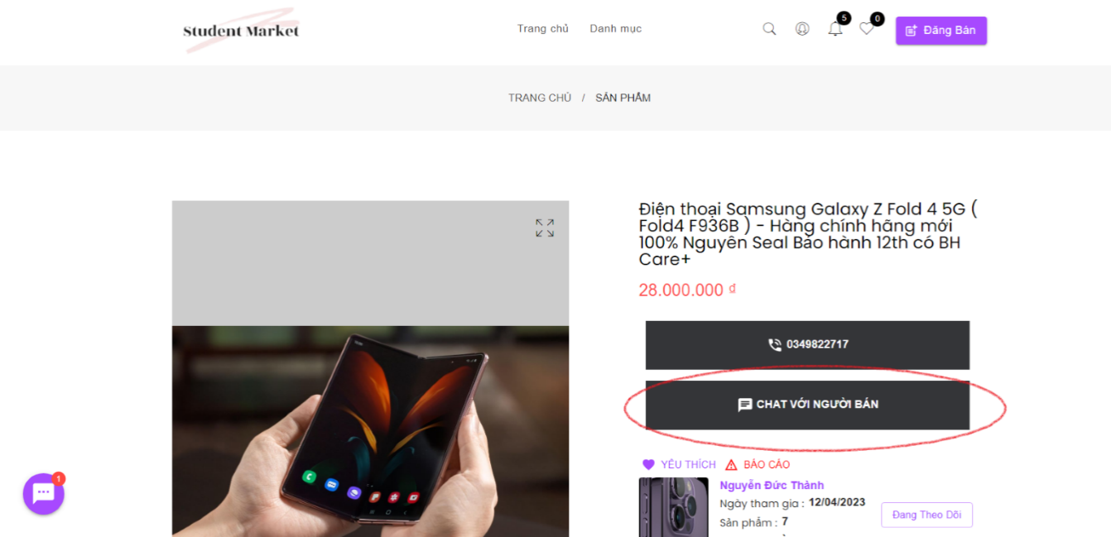

* Cách chat và chuyển các chat

Bước 1. Để chat với người khác bạn chỉ cần nhập tin nhắn vào thanh bên dưới, sau đó ấn enter hoặc rê chuột vào ấn nút “máy bay giấy”.

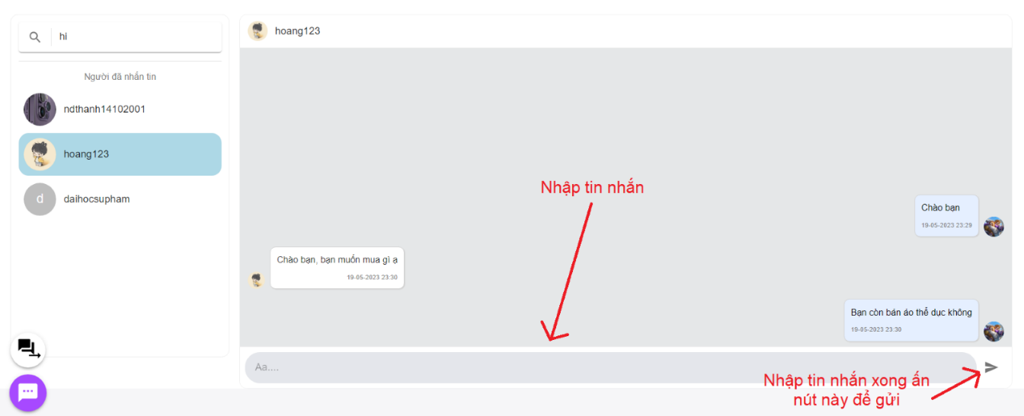

Bước 2. Nếu Khung chat chưa hiển thị người dùng thì bạn có thể chọn 1 người bên thanh bên trái (thanh bên trái sẽ liệt kê toàn bộ người dùng đã nhắn tin) và bắt đầu nhắn.

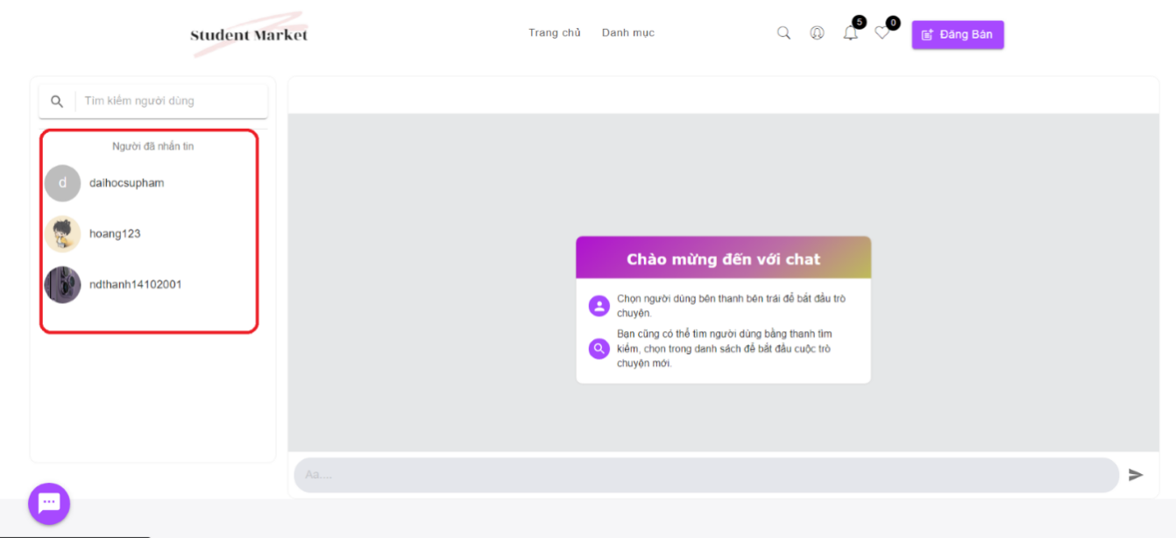

* Tìm kiếm người chat

Bước 1. Ở trên cùng thanh bên trái trang chat, có khung tìm kiếm người chat.

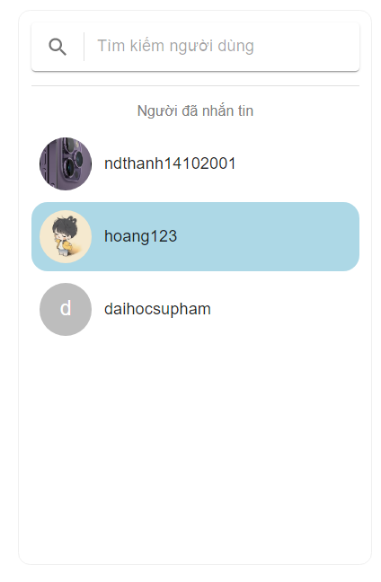

Bước 2. Khi nhấn vào sẽ hiện danh sách tìm kiếm (khi người dùng bắt đầu nhập liệu). Đừng lo khi thấy danh sách người nhắn tin biến mất, bạn có thể ấn nút quay lại để trở về danh sách người nhắn tin.

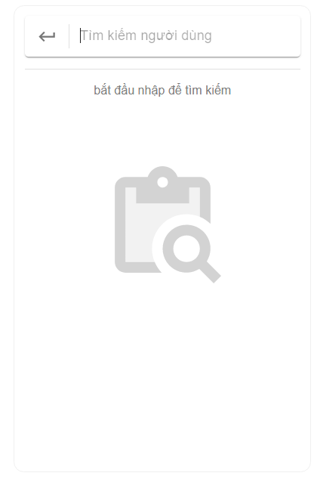

Bước 3. Khi nhập tìm kiếm, kết quả được hiển thị trực tiếp, khi tìm thấy người dùng cấn nhắn tin trong danh sách, bạn có thể nhấn chọn để thêm người ấy vào khung chat và bắt đầu nhắn tin.

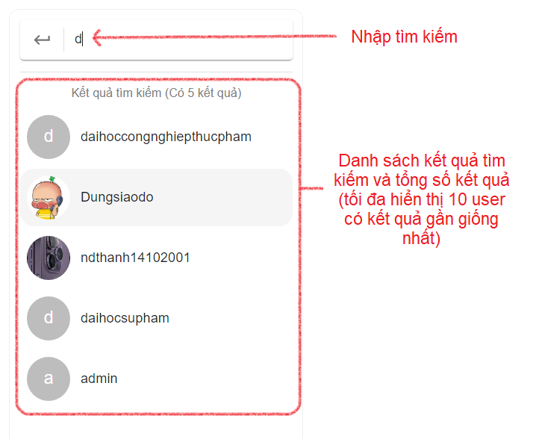

1. **Trang Admin**
2. **Đăng nhập**

Bước 1. Để đăng nhập vào trang admin, ta truy cập đường link sau: <https://chosinhvienadmin.vercel.app/login>.

Trang đăng nhập admin có giao diện như sau:

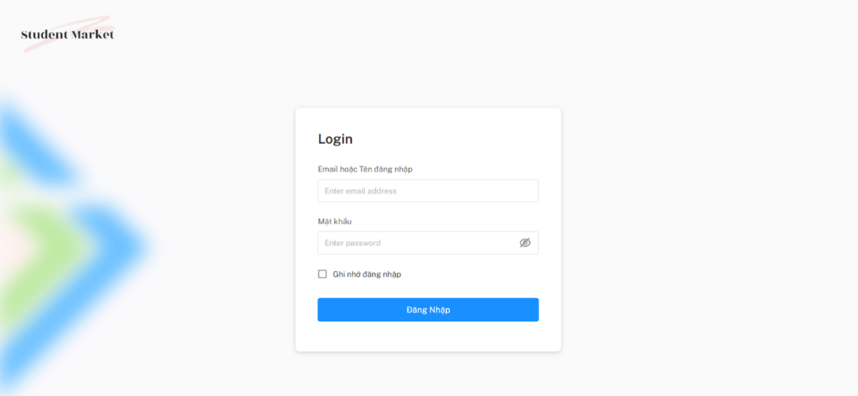  
 Bước 2. Bạn nhập email và mật khẩu tài khoản admin (mặt khẩu có thể được hiển thị nếu bạn ấn vào biểu tượng con mắt). Ghi nhớ đăng nhập sẽ giúp bạn không cần nhập lại khi đăng nhập lần sau (chỉ hiệu lực cho trình duyệt đã đăng nhập tài khoản này).

Bước 3. Sau khi đăng nhập sẽ vào trang admin, sẽ vào trang admin và có thể bắt đầu thao tác quản lý.

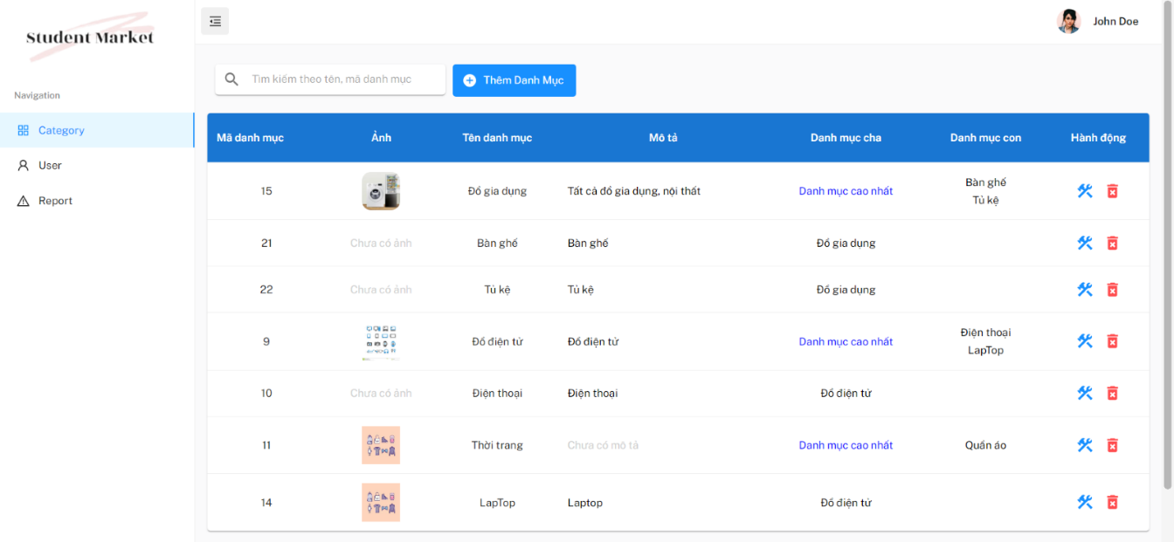

1. **Đăng xuất**

Bước 1. Để đăng xuất ta trỏ tới avatar ở trên góc phải màn hình.

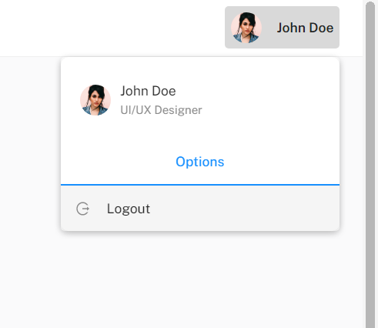

Bước 2. Khi đăng xuất thành công, trang admin sẽ chuyển hướng về trang login.

1. **Quản lý danh mục**
2. Chuyển hướng tới trang danh mục

Bước 1. Để đi tới trang quản lý danh mục, bạn truy cập vào mục “Danh mục” bên thanh bên trái.

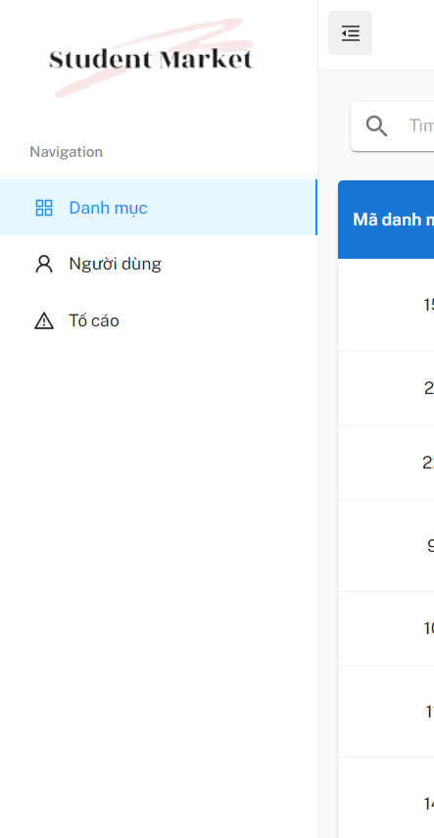

Bước 2. Khi tới được giao diện trang quản lý danh mục sẽ giống hình bên dưới.

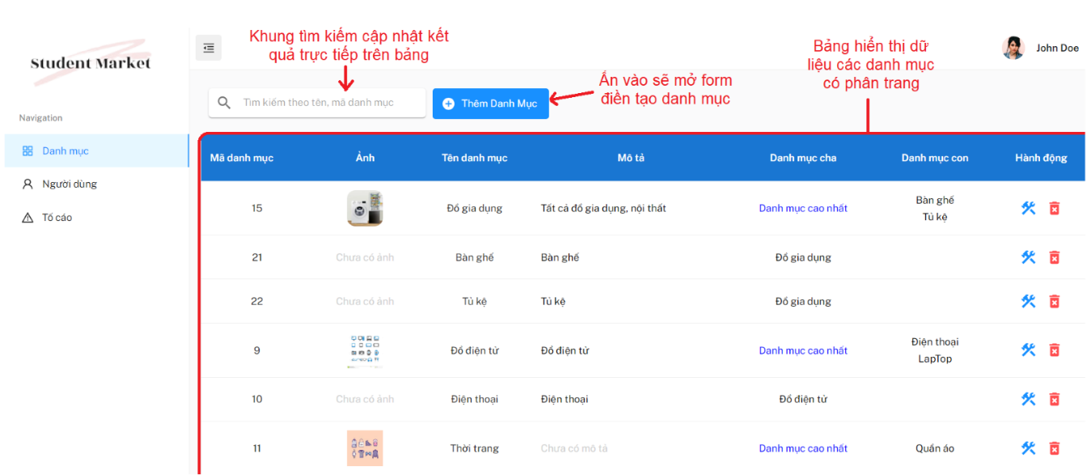

1. Lọc danh mục

Để lọc danh mục, ta có thể tìm kiếm bằng từ khóa (lọc danh mục theo tên và id sản phẩm) và kết quả sẽ được cập nhật trực tiếp vào bảng (có phân trang).

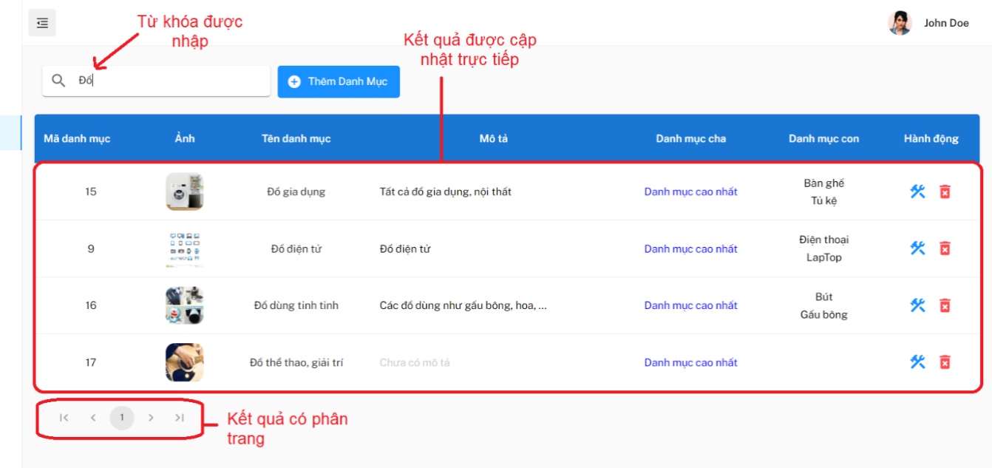

1. Thêm danh mục

Bước 1. Ấn vào nút thêm danh mục trên màn hình để mở cửa sổ thêm danh mục.

Bước 2. Người dùng bắt đầu nhập dữ liệu danh mục muốn thêm vào trong các trường, riêng ô ảnh, danh mục cha bỏ trống để cài đặt danh mục cấp cao nhất.

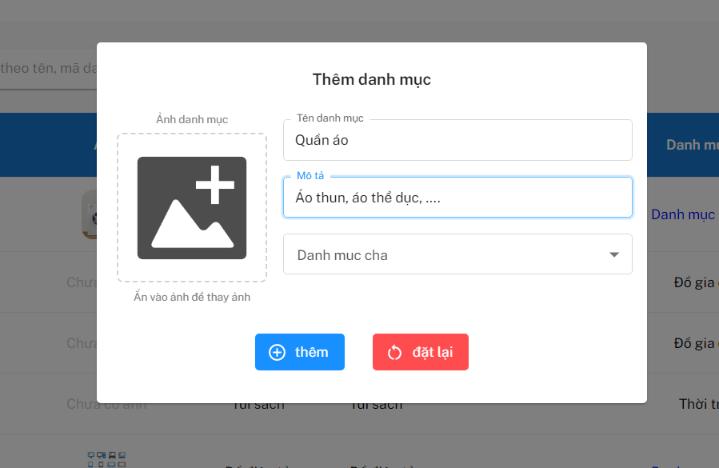

Bước 3. Khi ấn vào thêm ảnh, một cửa sổ hiện ra để người dùng chọn ảnh (có kiểm tra lỗi ảnh đầu vào).

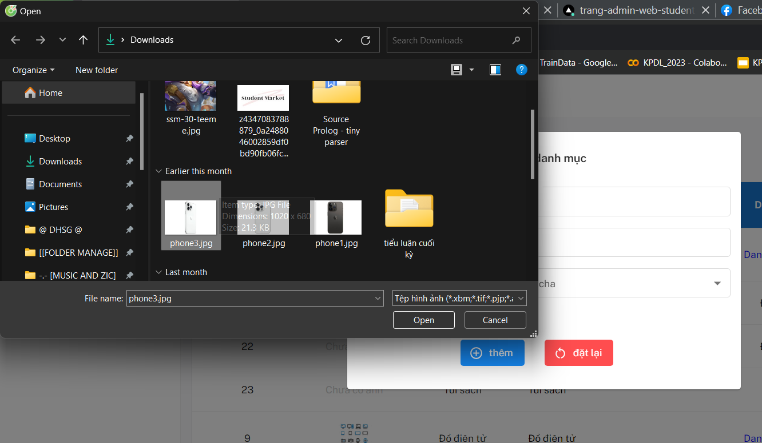

Bước 4. Sau khi hoàn thành, ấn nút thêm để ghi nhận dữ liệu (dữ liệu sẽ được kiểm trước khi ghi nhận kết quả).

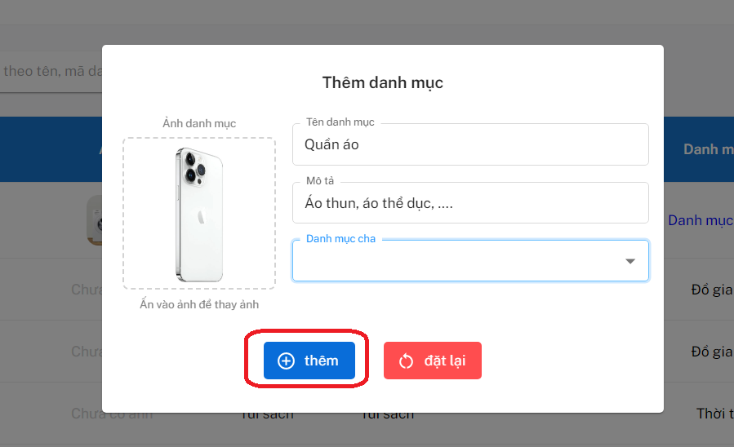

Bước 5. Dử liệu thêm vào thành công sẽ có thông báo thành công dưới góc phải màn hình.

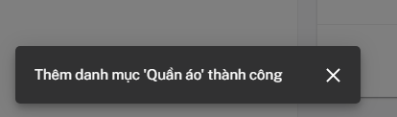

1. Cập nhật danh mục

Bước 1. Để cập nhật danh mục, bạn cần ấn vào biểu tượng “cờ lê búa” ở cột thao tác và ấn vào biểu tượng cơ lê tương ứng với hàng sẽ hiển thị form cập nhật danh mục hiển thị ở hàng đó.

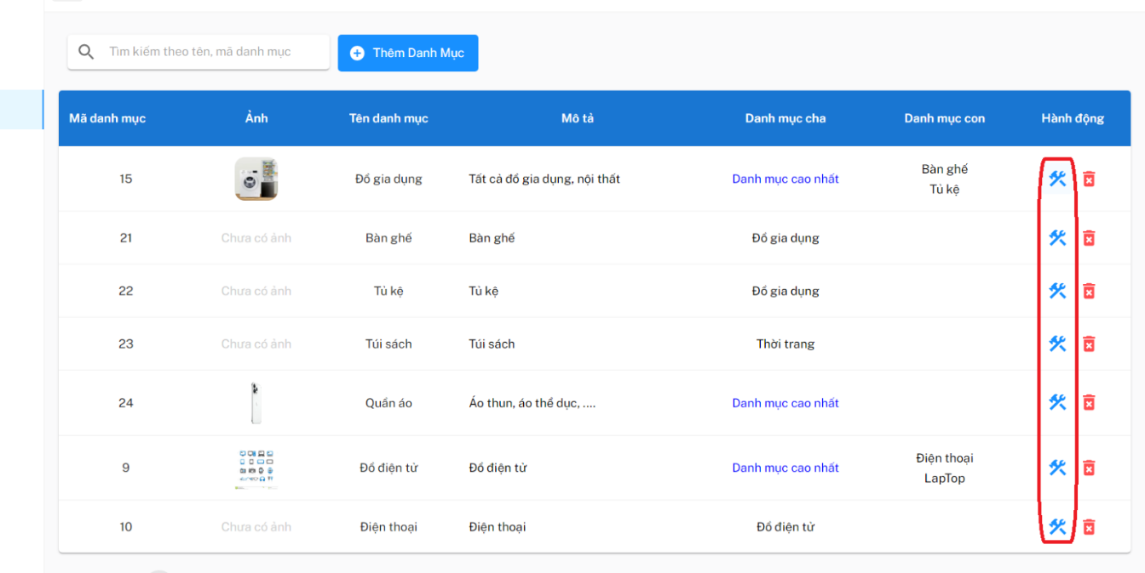

Bước 2. Sau khi ấn vào biểu tượng để cập nhật ở hàng tương ứng sẽ hiển thị form cập nhật danh mục hiển thị ở hàng đó. Dữ liệu sẽ được hiển thị sẵn để người dùng bắt đầu cập nhật.

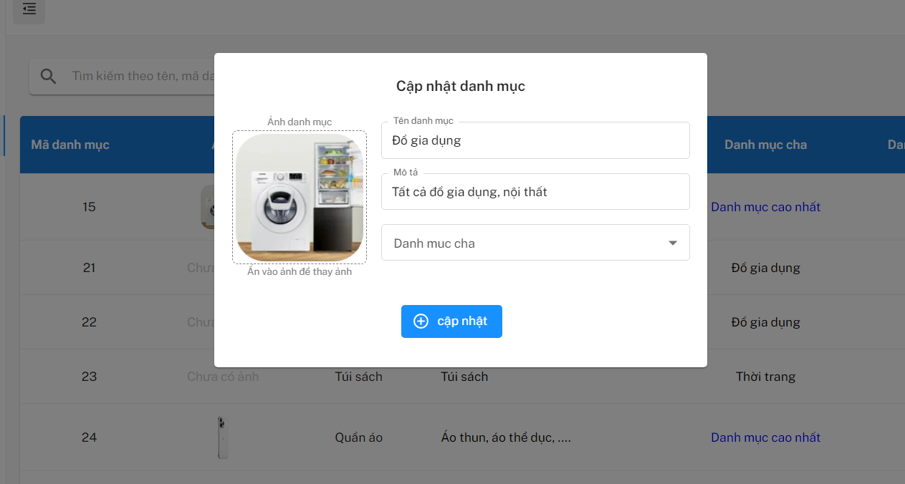

Bước 3. Tương tự với thêm sản phẩm, người dùng có thể thay đổi dữ liệu sau đó ấn cập nhật (dữ liệu sẽ được cập nhật lại).

Bước 4. Nếu người dùng cập nhật thành công, kết quả sẽ được hiển thị ở góc dưới bên trái và cập nhật trực tiếp trên bảng dữ liệu.

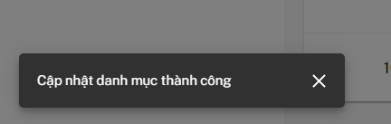

1. Xóa danh mục

Bước 1. Để xóa danh mục ta cần trỏ đến biểu tượng “thùng rác” ở cột thao tác và ấn vào biểu tượng tương ứng với hàng sẽ hiển thị pop-up xác nhận xóa của danh mục tương ứng.

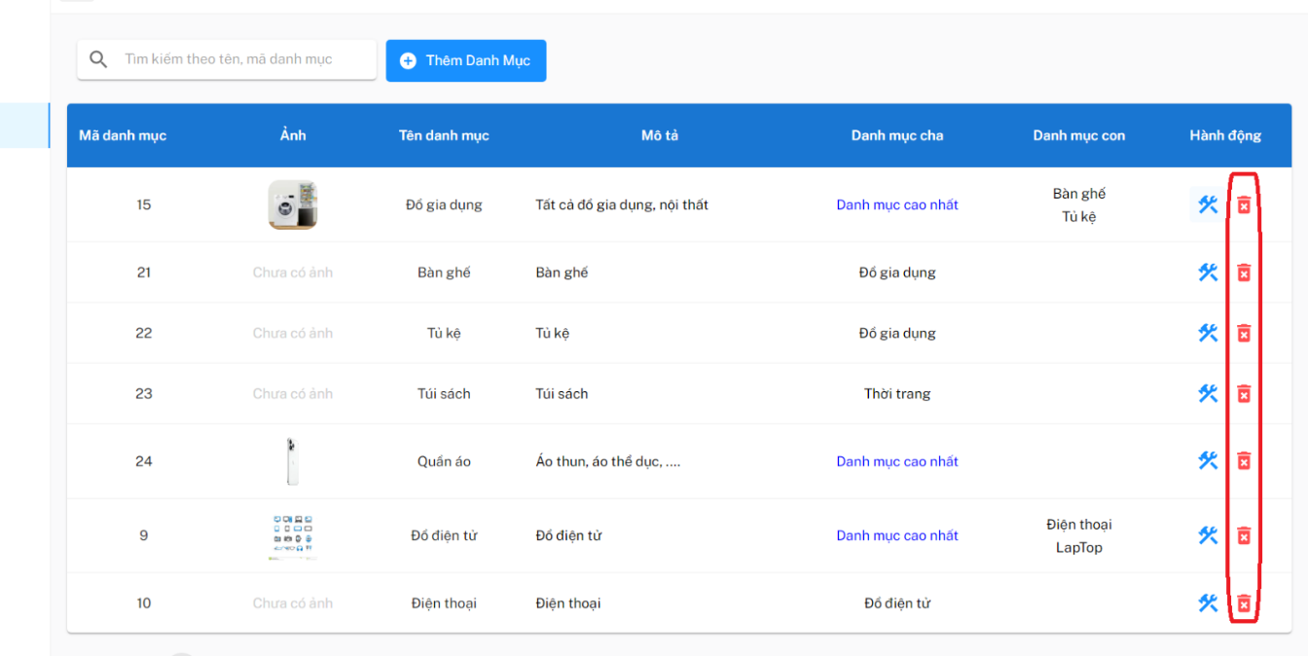

Bước 2. Sau khi ấn vào biểu tượng “thùng rác” ở hàng tương ứng, một cửa sổ xác nhận xóa thông tin sẽ hiển thị. Ấn thoát hoặc ấn ra ngoài cửa sổ để thoát (Không xác nhận xóa), còn ấn xóa để tiếp tục.

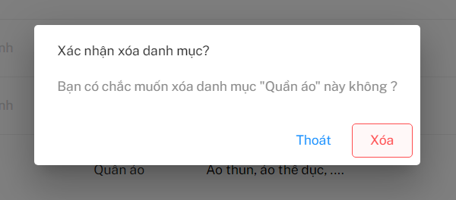

Bước 3. Nếu xóa thành công, thông báo sẽ hiện ra.

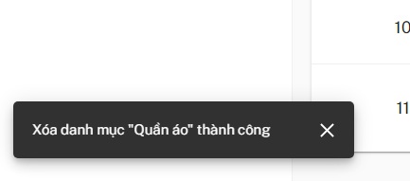

1. **Quản lý người dùng**
2. Chuyển hướng tới trang người dùng

Bước 1. Để đi tới trang quản lý người dùng, bạn truy cập vào mục “Người dùng” bên thanh bên trái.

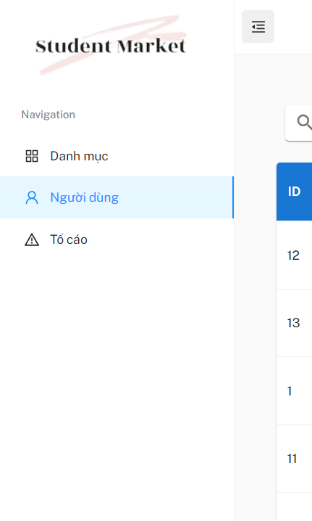

Bước 2. Khi tới được giao diện trang quản lý danh mục sẽ giống hình bên dưới.

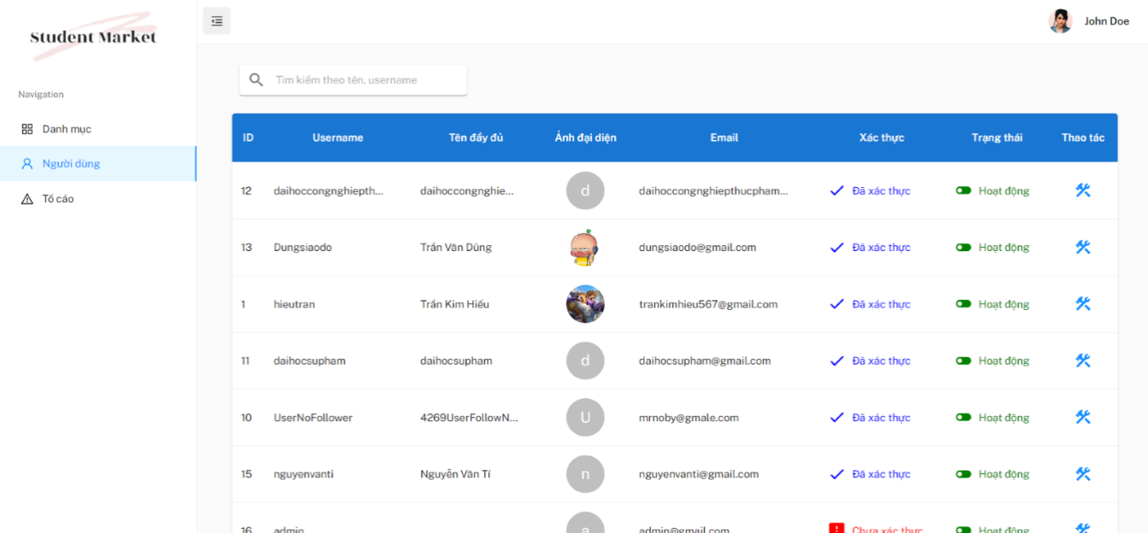

1. Tìm kiếm người dùng

Ta có thể tìm kiếm bằng từ khóa (lọc danh mục theo tên và id sản phẩm) và kết quả sẽ được cập nhật trực tiếp vào bảng (có phân trang).

1. Chặn/ mở chặn người dùng

Bước 1. Để chặn người dùng, ta trỏ vào biểu tượng “cờ lê búa” ở cột thao tác, tương ứng với hàng người dùng ta muốn chặn.

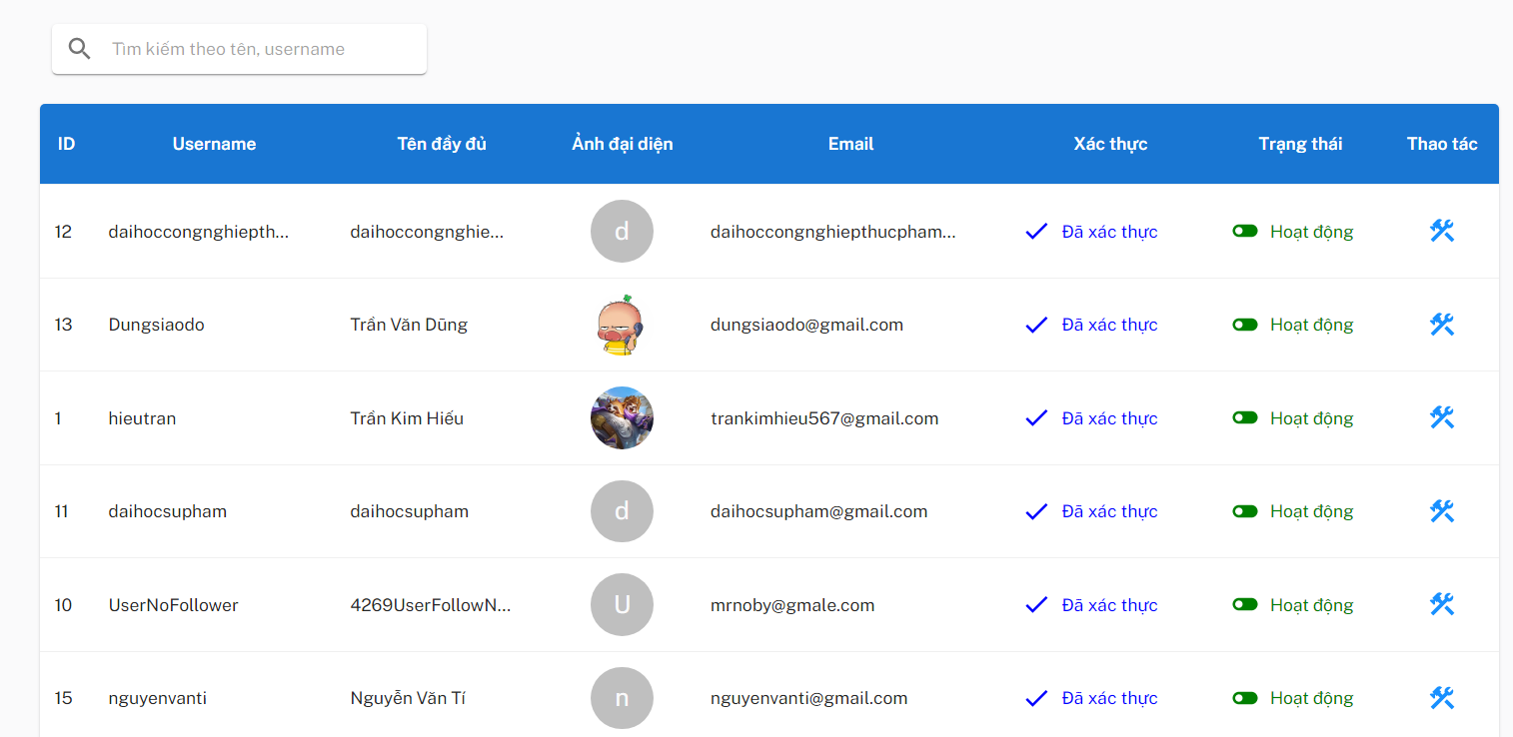

Bước 2. Khi ấn vào bạn sẽ có thể thấy được thông tin chi tiết người dùng và nút chặn tài khoản (Nếu tài khoản đã bị chặn thì nút sẽ hiển thị mở chặn tài khoản).

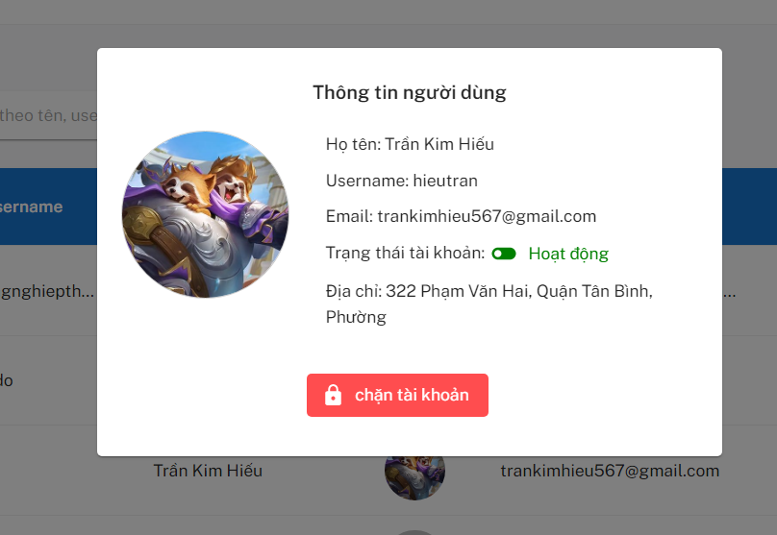

Bước 3. Sau khi ấn chặn, nếu cập nhật trạng thái tài khoản thành công thì sẽ hiển thị thông báo thành công và cập nhật trên bảng dữ liệu ngay lập tức.

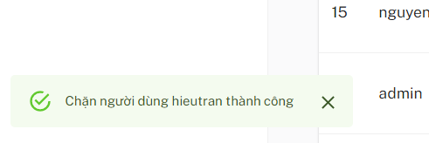

1. **Quản lý tố cáo**
2. Đường dẫn đến trang quản lý tố cáo

Bước 1. Để đi tới trang quản lý tố cáo, bạn truy cập vào mục “Tố cáo” bên thanh bên trái.

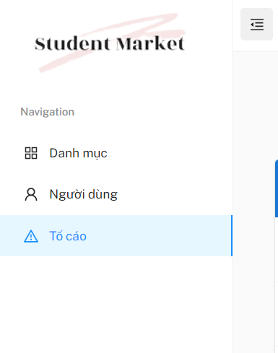

Bước 2. Khi tới được giao diện trang quản lý tố cáo sẽ giống hình bên dưới.

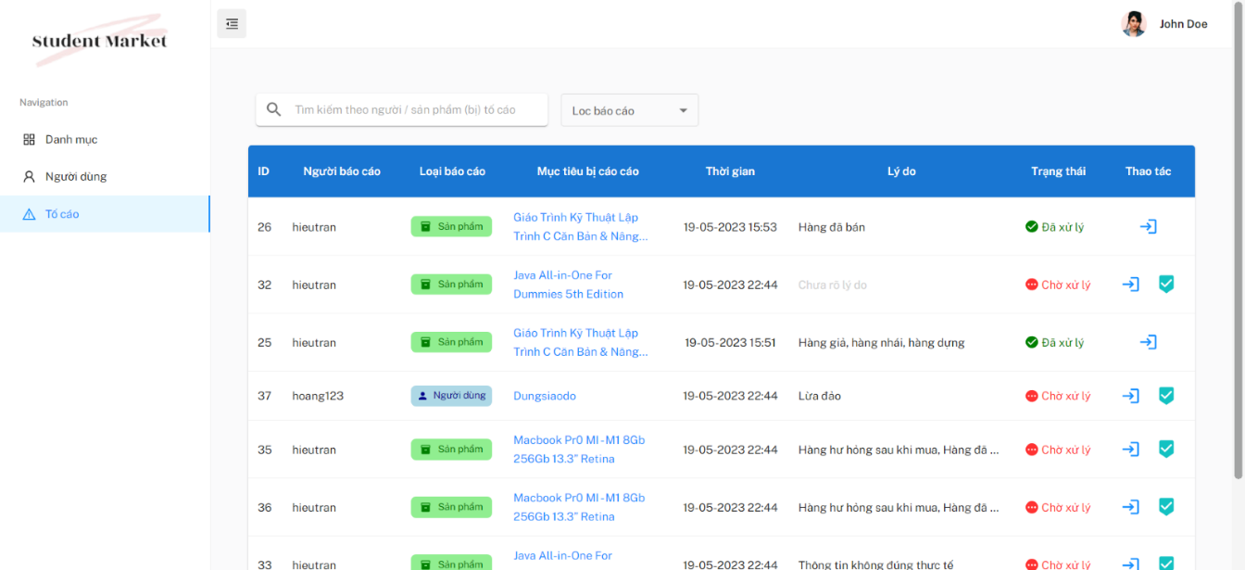

1. Cách di chuyển link qua website bán hàng để chi tiết sản phẩm/ người dùng tố cáo đó

Bước 1. Ở phần bảng dữ liệu cột mục tiêu bị tố cáo, ấn vào tên của mục tiêu bị tố cáo sẽ chuyển hướng tới trang web bán hàng.

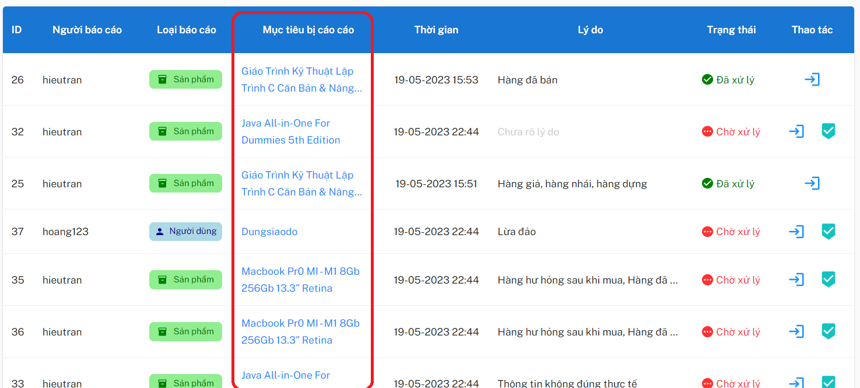

Bước 2. Khi rê chuột vào có thể thấy thông báo chuyển báo khi ấn.



Bước 3. Nếu ấn vào link, trang web sẽ tự động mở tab mới và mở dường link tới sản phẩm / người dùng đó.

Bước 4. Ngoài ra cũng có thể chuyển hướng khi ấn vào biểu tượng duyệt báo cáo, trong popup báo cáo sẽ có nút màu xanh có biểu tượng “con trỏ”, ấn vào để mở website tab mới.

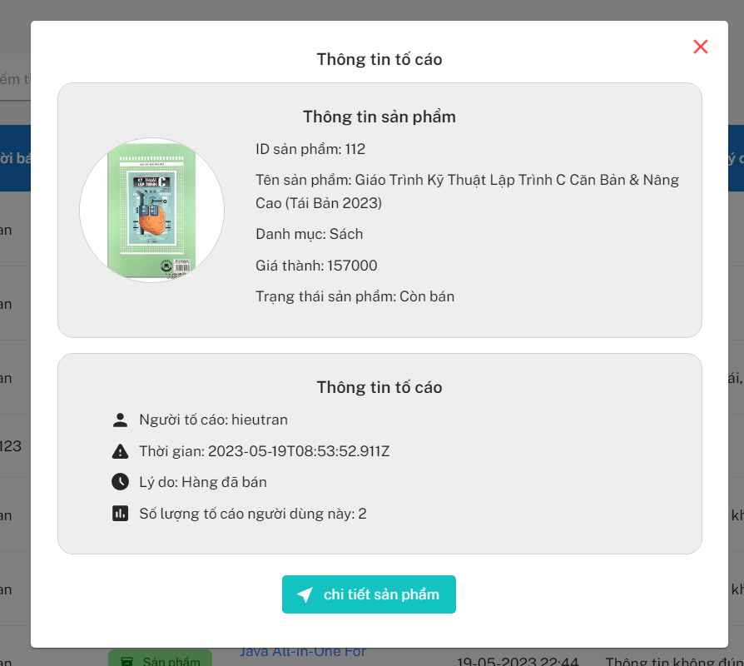

1. Duyệt báo cáo

Bước 1. Để duyệt báo cáo, ta ấn vào biểu tượng “đi vào” (có pop-up nhỏ ghi duyệt báo cáo khi trỏ vào).

Bước 2. Khi ấn vào một pop-up sẽ hiển thị, thông tin tố cáo gồm

* Thông tin sản phẩm / người dùng
* Thông tin tố cáo
* Các thao tác duyệt:
* Chuyển hướng tới website hiển thị chi tiết sản phẩm / người dùng.
* Chặn sản phẩm (dành cho mục tiêu tố cáo là sản phẩm).
* Chặn người dùng / người dăng.

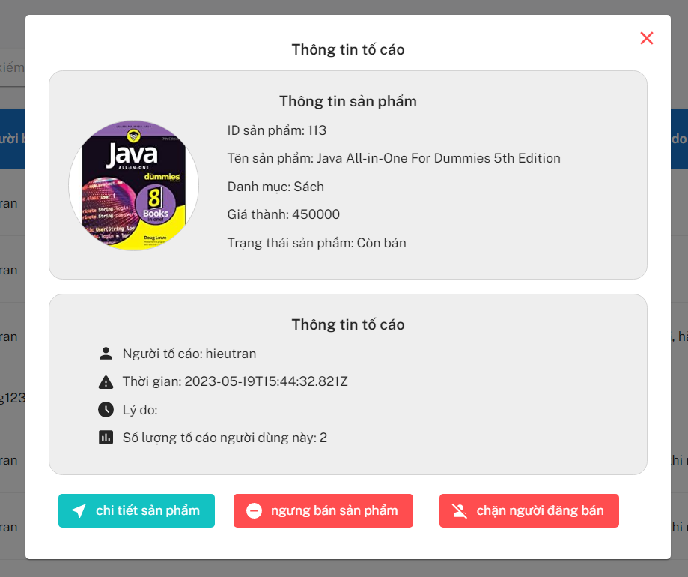  
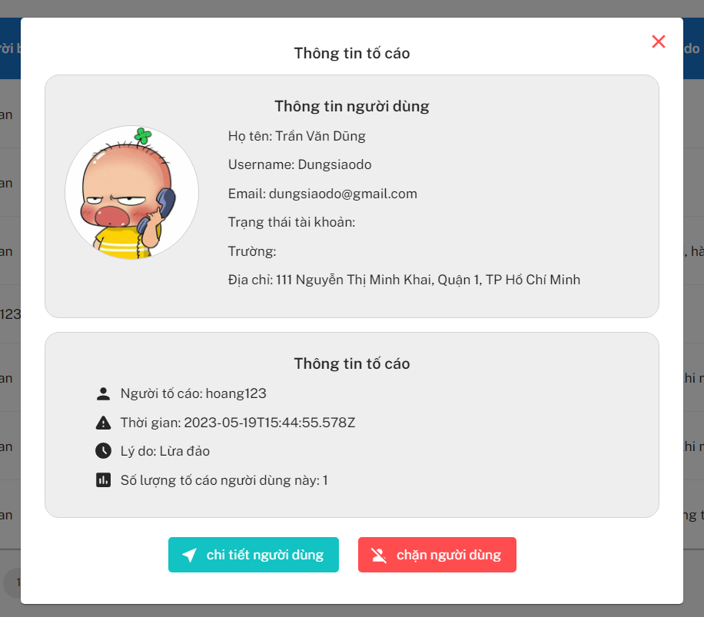

Bước 3. Ngoài ra ta cũng có thể ấn nút đã duyệt nếu thấy sản phẩm / người dùng bị tố cáo không có sai phạm.

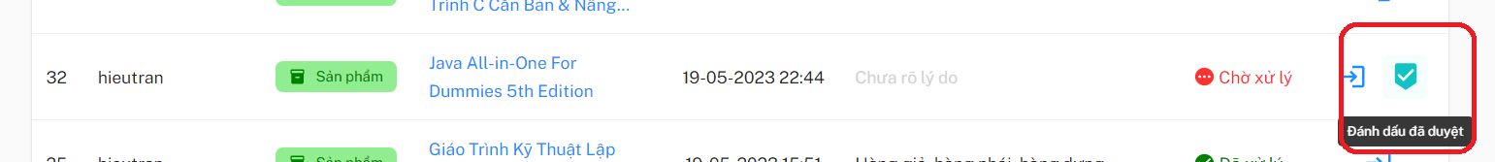

Bước 4. Khi đã duyệt thành công, thông báo sẽ hiện lên và trạng thái xử lý sẽ chuyển sang “đã xử lý” trong bảng dữ liệu.

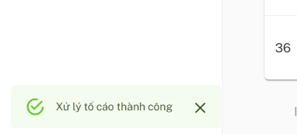

# **CHƯƠNG VI. TỔNG KẾT VÀ HƯỚNG PHÁT TRIỂN**

1. **Tổng kết**

Trong quá trình thực hiện đồ án này, nhóm đã nhận ra rằng việc ứng dụng các công nghệ và framework hiện đại vào việc xây dựng một hệ thống web thực tế mang lại rất nhiều giá trị. Đồ án không chỉ giúp nhóm thực hành và vận dụng những kiến thức đã học từ lớp học vào việc tạo ra một sản phẩm hoàn chỉnh, mà còn khám phá và trải nghiệm những công nghệ mới.

Việc lựa chọn Strapi để làm hệ thống backend là một điều đúng đắn của nhóm vì framework này khá đầy đủ những tính năng cần thiết và mạnh mẽ. Hỗ trợ quá trình phát triển rất nhiều trong việc quản lý và tự động hóa các công việc backend một cách mạnh mẽ. Tuy nhiên điều nhóm không thích với Strapi khi việc tổ chức cơ sở dữ liệu phức tạp trở nên rối rắm hơn khá nhiều, khiến nhóm có nhiều trở ngại hơn khi phải nghiên cứu cách tổ chức dữ liệu và phát triển như thế nào cho hợp lý.

Bên cạnh đó, lựa chọn ReactJS để làm frontend là hợp lý khi framework này đang khá nổi bật ở thời điểm hiện tại và có một lượng cộng đồng cực kỳ đông đảo. ReactJS cung cấp một hiệu suất cao và cấu trúc linh hoạt cho việc phát triển ứng dụng web. Ngoài ra khi sử dụng Docker, GitLab, Google Cloud VM và Vercel trong quá trình triển khai hệ thống đã cho thấy sự linh hoạt và hiệu quả của việc sử dụng các công nghệ này.

Nhìn lại quá trình thực hiện, nhóm có những điểm hài lòng và chưa hài lòng với kết quả đạt được. Về cơ bản nhóm đã hoàn thành được các tính năng cơ bản của trang web trong khoảng thời gian cho phép. Tuy nhiên vẫn còn một vài tính năng nâng cao đã được đề ra ban đầu vẫn chưa thể thực hiện cũng như hoàn thiện tốt được. Mặc dù thế, nhóm đã học hỏi được nhiều từ việc giải quyết các thách thức trong quá trình phát triển và đã tạo ra một sản phẩm có giá trị thực sự cho cộng đồng sinh viên trong tương lai.

1. **Hướng phát triển**

Mặc dù đã hoàn thành đồ án, tuy nhiên trang web vẫn có thể phát triển thêm nhiều chức năng để phục vụ người dùng tốt hơn trong tương lai. Những hướng phát triển có thể bao gồm:

* Tạo các danh mục phân cấp: Hiện tại, các danh mục chưa đủ chi tiết và mức độ phân cấp chưa đủ để người dùng có thể lọc theo các danh mục và dễ dàng tìm sản phẩm theo nhu cầu hơn.
* Xác thực sinh viên: Việc nghiên cứu áp dụng các API xác thực sinh viên của bên thứ ba chưa thể áp dụng được trong quá trình thực hiện đồ án, tuy nhiên hướng phát triển trong tương lai sẽ nghiên cứu nhiều để phát triển tính năng này.
* Chức năng thống kê: Giúp cung cấp cho người quản trị cái nhìn tốt hơn về các xu hướng mua sắm của người dùng cũng như thời gian truy cập, từ đó khi người bán có nhu cầu kinh doanh số lượng lớn trên trang web sẽ giúp ích cho việc cung cấp sản phẩm hiệu quả hơn.
* Cung cấp các gói kinh doanh cho người bán: Hỗ trợ SEO, marketing giúp người bán có thể kinh doanh tốt hơn với các sản phẩm của mình.
* Tích hợp các dịch vụ thanh toán online bên thứ ba.